上海交通大学学士学位论文
早产儿神经发育脑龄预测模型研究
姓 名：雷云丹
学 号：522082910002 导 师：郭晓莉
院 系：生物医学工程学科/专业：生物医学工程申请学位：工学学士
2026 年 5 月 9 日
A Dissertation Submitted to
Shanghai Jiao Tong University for the Degree of Bachelor
RESEARCHONTHENEURODEVELOPMENTAL
BRAINAGEPREDICTIONMODEL
FORPRETERMINFANTS
Author: Yundan Lei
Supervisor: Xiaoli Guo
Department of Biomedical Engineering
Shanghai Jiao Tong University
Shanghai, P.R. China
May 9th, 2026
上海交通大学学位论文原创性声明
本人郑重声明：所呈交的学位论文，是本人在导师的指导下，独立进行研究工作所取得的成果。除文中已经注明引用的内容外，本论文不包含任何其他个人或集体已经发表或撰写过的作品成果。对本文的研究做出重要贡献的个人和集体，均已在文中以明确方式标明。本人完全知晓本声明的法律后果由本人承担。
学位论文作者签名：
日期： 年 月 日
上海交通大学学位论文使用授权书
本人同意学校保留并向国家有关部门或机构送交论文的复印件和电子版，
允许论文被查阅和借阅。
本学位论文属于：
□公开论文
□内部论文，保密□1年/□2年/□3年，过保密期后适用本授权书。
□秘密论文，保密 年（不超过 10 年），过保密期后适用本授权书。
□机密论文，保密年（不超过 20 年），过保密期后适用本授权书。
（请在以上方框内选择打“✓”）
学位论文作者签名： 指导教师签名：
日期： 年 月 日 日期： 年 月 日

摘 要
摘 要
早产儿由于出生提前，发育尚未完全，相较于足月儿往往面临更高的神经发育障碍风险。目前为检测婴幼儿神经发育状况，临床上主要依赖于行为评估、体格检查等传统方法，但这些方法在早期评估早产儿脑部发育的精确性和及时性方面存在一定局限性。近年来，随着神经影像学技术和生物标志物研究的进展，针对大脑发育状态的预测模型逐渐成为研究的热点。本研究旨在构建一种基于脑电图 (electroencephalogram, EEG) 信号的早产儿神经发育脑龄预测模型，提供一个精准的工具来评估早产儿神经发育状况，以对神经发育类疾病进行早筛。首先，本研究收集大量早产儿睡眠时期的 EEG 信号数据，结合临床资料利用信号处理技术提取相关特征。随后，应用多种机器学习方法对提取特征进行训练，以预测早产儿脑龄。通过对比不同模型的预测性能，本研究最终构建了一种最优的预测模型并进行验证。实验结果表明，本研究提出的神经发育脑龄预测模型具有较高的准确性与可靠性。基于 EEG 信号的预测模型能够精准反映早产儿大脑发育状态，具有较强的临床应用潜力。
关键词：早产儿，神经发育，脑龄预测，EEG 信号，机器学习
Abstract
Abstract
Preterm infants, who are born prematurely and whose development is not yet complete, often face a higher risk of neurodevelopmental disorders compared to full-term infants. Currently, clinical assessments of neurodevelopment in infants and young children primarily rely on traditional methods such as behavioral evaluations and physical examinations; however, these methods have certain limitations regarding the accuracy and timeliness of early assessments of brain development. In recent years, with advances in neuroimaging techniques and biomarker research, predictive models for brain development have gradually become a research focus. This study aims to develop a brain age prediction model for the neurodevelopment of preterm infants based on electroencephalogram (EEG) signals, providing an accurate tool to assess their neurodevelopmental status for the early screening of neurodevelopmental disorders. First, this study collected a large dataset of EEG signals from preterm infants during sleep and used signal processing techniques to extract relevant features in conjunction with clinical data. Subsequently, various machine learning methods were applied to train the extracted features to predict the neurodevelopmental age of preterm infants. By comparing the predictive performance of different models, this study ultimately constructed and validated an optimal prediction model. Experimental results indicate that the neurodevelopmental age prediction model proposed in this study exhibits high accuracy and reliability. The EEG-based predictive model can accurately reflect the brain development status of preterm infants, demonstrating strong potential for clinical application.
Key words: preterm infant, neurodevelopment, brain age prediction, EEG signals, machine learning
目 录
目 录
第 1 章绪论 ...........................................................................................1
1.1 研究背景.....................................................................................1
1.2 研究目的与意义............................................................................2
1.3 论文结构安排...............................................................................3
1.4 本章总结.....................................................................................4 第 2 章模型构建方法 ...............................................................................5
2.1 数据获取与预处理.........................................................................6
2.2 特征提取.....................................................................................7
2.2.1 单导联特征 ....................................................................... 10
2.2.2 导联间特征 ....................................................................... 12
2.2.3 图论信息 .......................................................................... 14
2.3 特征筛选................................................................................... 16
2.3.1 线性方法 .......................................................................... 17
2.3.2 非线性方法 ....................................................................... 17
2.4 模型构建................................................................................... 18
2.5 模型评估指标............................................................................. 18 第 3 章模型结果与测试 .......................................................................... 19
3.1 特征选择................................................................................... 19
3.2 模型预测结果............................................................................. 23 第 4 章 MRI 检测异常早产儿应用 ............................................................. 25
4.1 数据集...................................................................................... 25
4.2 应用结果................................................................................... 26 第 5 章总结 ......................................................................................... 29
5.1 研究总结................................................................................... 29
5.2 研究展望................................................................................... 29
目 录
参考文献.............................................................................................. 30 附录 A 英文缩略词表 ............................................................................. 33 致 谢................................................................................................. 34
插 图插 图
图 2.1 研究流程 5
图 2.2 PMA 分组统计 7
图 2.3 电极分布示意图 8
图 2.4 脑区分类 A 8
图 2.5 脑区分类 B 9
图 2.6 爆发抑制示意图 11
图 2.7 δ 刷示意图 11
图 2.8 特征选择流程 16
图 3.1 特征与 PMA 的相关性分析 20
图 3.2 特征间相关性热图 21
图 3.3 测试集预测结果 24
图 4.1 异常数据集预测结果图 26
图 4.2 电极分布示意图 27
图 4.3 电极分布示意图 28

表 格
表 格
表 2.1 数据集基本特征统计........................................................................6 表 2.2 单通道特征....................................................................................9 表 2.3 通道间特征....................................................................................9 表 3.1 线性方法初筛结果......................................................................... 19 表 3.2 最终特征集.................................................................................. 22 表 3.3 最终特征统计表............................................................................ 22 表 3.4 最佳超参数.................................................................................. 23 表 3.5 验证及测试结果............................................................................ 23 表 4.1 基本特征统计：MRI 检测异常数据集 ................................................ 25 表 4.2 异常数据集预测结果指标................................................................ 26

第 1 章 绪论
第 1 章 绪论
1.1 研究背景
早产是指胎儿在妊娠 37 周前出生的现象，全球范围内约有超过 10% 的新生儿为早产儿^{[1]}。根据统计数据，早产是五岁以下儿童的主要死亡原因之一^{[2]}。而早产儿在存活后相较于足月儿通常面临更高的神经发育障碍风险，在成长过程中出现体格较小、学习说话走路较晚、认知能力较低等发育迟缓现象，严重者甚至可能存在如脑瘫、癫痫等神经系统疾病^{[3]}。因此，在早期准确评估早产儿的神经发育状态并制定有效干预措施至关重要。
目前临床上已有多种行为评估方法用于神经损伤的筛查，包括全身运动评估
（General Movements, GMs）、新生儿神经行为测定（Neonatal Behavioral Neurologi-
cal Assessment, NBNA）、Alberta 婴儿运动量表（Alberta Infant Motor Scale, AIMS）、
Dubowitz 神经学评估法以及 Hammersmith 神经评估（Hammersmith Infant Neurological Examination, HINE）等。其中，GMs 和 AIMS 主要用于运动功能评估，对于语言、体格发育的评估较少；Dubowitz 和 HINE 评估方法虽有案例，但在中国缺乏大样本验证以及广泛的临床应用；NBNA 适用于 0–1 月龄婴儿，但后续评估仍然需要结合其他检测手段，无法独立完成全面神经发育评估^{[4]}。这些行为学评估方法的局限性在于，它们往往依赖主观判断，且更多关注运动功能和行为表现，而对神经发育的内在变化缺乏定量的分析。此外，行为学方法通常不能实时或定量反映大脑发育状态，无法确保早期干预的时效性。
除了行为评估，头颅影像学技术也已广泛应用于早产儿脑损伤的检测，包括磁共振成像（Magnetic Resonance Imaging, MRI）和计算机断层扫描（Computed Tomography, CT）等。CT 常用于检测急性出血和颅骨骨折，但对细微脑病理变化不敏感，且存在辐射风险，可能对健康造成不良影响，尤其是早产儿本身身体孱弱的情况下。而 MRI 则能够识别细微损伤并预测长期神经发育结果^{[5]}。例如集成 MRI 技术 (synthetic MRI) 中 T1、T2 弛豫值可识别区域大脑发育的时-空轨迹，显示早产儿与足月儿早期脑发育的细微差异，是评估早产儿脑成熟度的有效指标之一^{[6]}。近年来，随着技术不断发展，已有研究通过 MRI 数据建模预测脑龄^{[7][8]}，并证实预测脑龄和实际脑龄之间的差值（Brain Age Gap, BAG）与大脑发育之间存在紧密联系。实际脑龄可以用新生儿年龄表示，即矫正胎龄或 PMA（Postmenstrual Age, 经后年龄，母亲末次月经第 1 天到
1 章 绪论
当前时间的总周数）。此外，BAG 已被应用于癫痫^{[9]}、巨头症^{[10]} 等神经发育疾病的评估，研究发现 BAG 值在这些疾病的患儿中呈现显著差异，进一步验证了 BAG 在评估大脑发育程度中的可行性。因此，BAG 可作为一个有价值的指标，用于评估大脑的发育状态和神经发育障碍的早期筛查。
尽管 MRI 具有无创、无辐射的优点，但其设备噪音较大，操作繁琐，加之早产儿难以在检查过程中时保持长时间镇静与身体姿态的稳定，给信号采集带来一定困难。
因此，尽管 MRI 提供了对脑损伤的准确检测，但其在实际应用中依然受到限制，特别是在早产儿床旁实时监护中使用 MRI 设备的可行性较低。
而脑电图（Electroencephalography, EEG）作为一种非侵入式技术能够记录神经递质与突触后膜上的受体结合时产生的突触后电位，具有高时间分辨率、低设备成本、短采集时间等优势，能够有效捕捉脑部神经特征^{[11]}，逐渐成为神经发育评估中的有力工具。目前，EEG 已广泛用于老年人神经退行性疾病的诊断^{[12]}, 并且结合机器学习与深度学习能够用于预测癫痫等疾病的发作^{[13][14]}。对早产儿来说，床旁脑电作为每个早产儿重症监护的常规设备之一，能够为本研究及之后的应用所需 EEG 信号提供便捷、可靠的数据来源。
目前基于 EEG 信号的大脑年龄预测研究数据集包含从儿童到老年人，覆盖广泛年龄范围，但针对婴儿和早产儿的研究仍然存在一定局限性。Lavanga 等人通过计算不同电极通道间相干系数指标以及图论信息获得的脑功能连接网络来预测年龄^{[8]}，但在
建模数据集中纳入了患有三级脑室内出血的婴儿（intraventricular hemorrhage, IVH），而为了使模型预测结果能够较准确反映脑发育状态与程度，建模数据集应该仅包含符合新生儿正常发育且几乎无脑损伤的早产儿。除此之外，该研究与 Davoudi 的足月婴儿^{[15]}等多项研究在特征提取步骤选取时间窗口为 2s 或更短，而新生儿 EEG 显著特征如爆发-抑制的完整周期至少为 5s，窗口长度远小于特征周期，或将遗漏特征信息。
另 Stevenson 等人的研究^{[16]}同样存在数据集构造方面问题，纳入了在 Bayley 新生儿发育量表（Bayley Scales of Infant and Toddler Development III）中检测为异常的数据。
1.2 研究目的与意义
为了避免现有研究中存在的建模特征集提取方式有误、数据集划分不明确、实验过程数据泄露等问题，本研究将在明确建模数据集纳入标准以及规范实验建模流程的情况下，构建一种基于 EEG 信号的早产儿神经发育脑龄预测模型，通过该精确的脑龄预测工具获得 BAG 并基于此在早期识别早产儿的神经发育异常，从而为早产儿
第 1 章 绪论
的神经发育评估和干预提供科学依据。
具体而言，本研究的目标包括以下几个方面：
- 提取和分析早产儿 EEG 信号中的关键特征，并建立与脑发育状态相关的模型。通过对 EEG 信号的深入分析，找出能够反映脑发育状态的关键特征，并将其与大脑发育的具体阶段关联，构建出能预测神经发育脑龄的有效模型。
- 比较不同的机器学习方法，找到最适合的预测模型。结合现代机器学习技术，评估并比较多种算法的性能，选出最适合早产儿神经发育脑龄预测的模型。这一比较不仅可以提升模型的预测精度，还能确保其在不同临床场景中的普适性和可靠性。
- 验证所提出的预测模型的准确性、可靠性和实用性，评估其临床应用潜力。
通过对 MRI 检测异常早产儿数据集的应用，评估模型在实际临床应用中的表现，即预测准确性，为其广泛应用提供依据。
特别地，本研究针对线性与非线性这一重要特点，创新性地构造了两条特征选择与模型构建路径，即利用线性方法选择特征构建线性回归模型，反之利用非线性方法选择特征构建非线性回归模型（本研究中主要为树模型）。
本研究的意义不仅在于提出一种创新性的、基于 EEG 信号的早产儿神经发育评估方法，还在于为神经发育障碍的早期筛查提供了新的技术路径。通过该模型，能够及时发现早产儿的神经发育问题，并为制定干预措施提供数据支持，有助于提高早产儿治疗和护理的效率，减少长期神经发育问题的发生率，最终改善早产儿的生长发育和生活质量。
1.3 论文结构安排
本论文共分为六章，具体内容安排如下：
第一章为绪论，介绍研究背景、研究目的与意义、与总体结构。
第二章为研究方法，详细阐述数据获取与预处理、特征提取、特征筛选和建模方法。
第三章为结果展示，分析所选择的特征与脑发育状态的关系，比较不同模型的性能，展示最优选择以及最优模型在独立样本集上的性能。
第四章为模型应用，探讨所构建模型在检测异常数据集上结果，分析其在实际临床场景中的应用价值和潜力。
第五章为总结与展望，总结研究成果，讨论研究不足与未来的研究方向。
- 章 绪论
1.4 本章总结
本章详细介绍了有关年龄预测的现有研究进展与成果，对比不同数据获取方式优缺点，提出 EEG 信号作为本研究的基石，并进一步分析目前基于 EEG 的针对早产儿的年龄预测模型构建的局限性，参考并优化加入创新性特征选择流程，基于此设计完善准确的实验流程。

第 2 章 模型构建方法
本研究采用数据驱动的机器学习范式，基于早产儿脑电图信号构建脑龄定量预测模型。整体研究流程如下：首先对早产儿脑电原始数据进行采集与预处理；其次从时序脑电信号中提取多维度量化特征，涵盖单导联时域、频域特征及导联间耦合关联特征；最后以筛选后的脑电特征为输入，搭建机器学习回归模型实现早产儿脑龄预测，并采用多项评价指标对模型预测性能开展定量评估，具体研究流程如图2.1所示。
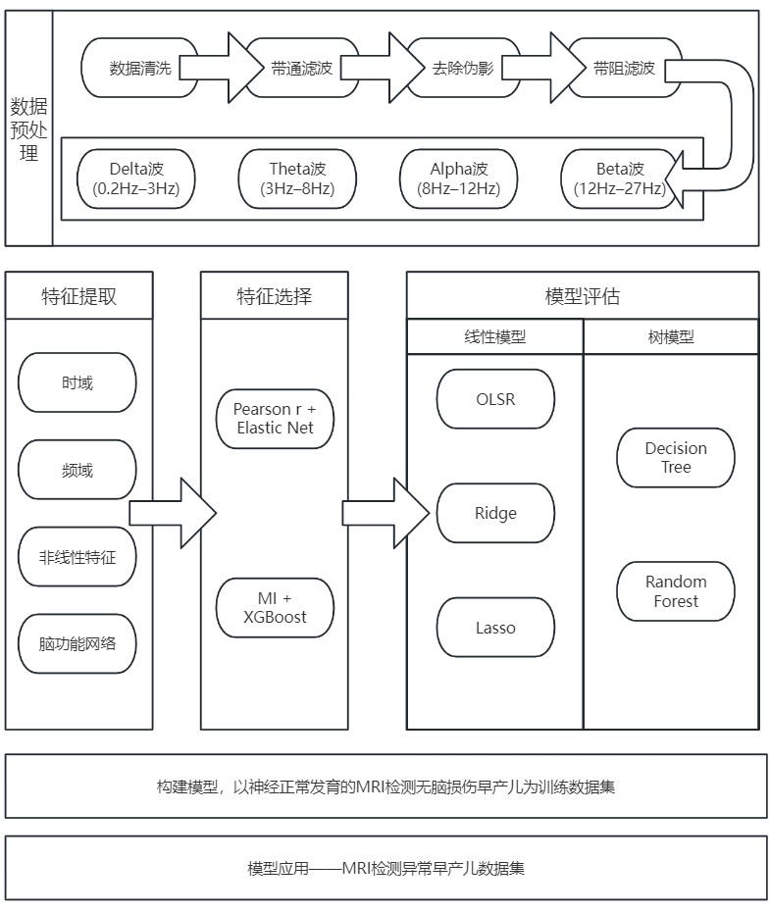

图 2.1 研究流程
Figure 2.1 Research Flowchart
2.1 数据获取与预处理
本研究所获取数据来自上海市儿童医学中心新生儿重症监护病房。该数据集纳入 185 例健康早产儿，即 MRI 检测符合新生儿基本改变无脑结构重大损伤且无临床异常表现的早产儿，每位受试者仅选取一段完整的 5 分钟 EEG 数据纳入分析。经过筛选排除缺乏关键 PMA 信息、睡眠周期不明显、采集质量较差或存在明显伪迹的 EEG 数据后，最终纳入 123 例健康早产儿进行后续分析。所有参与者招募均按照研究伦理委员会批准的程序进行，并获得监护人知情同意。

表 2.1 数据集基本特征统计
Table 2.1 Basic characteristics of the dataset
统计量 | 原始数据集 筛选后数据集
性别（男: 女） | 89:96 61:62
PMA（周） | 35.64(31.00-41.14) 35.67(31.00-41.14)
喂养方式配方奶 | 46 | 38
低比例母乳 | 24 | 20
高比例母乳 | 51 | 44
数据缺失 | 64 | 21
药物使用无 | 4 | 4
血管活性药物 | 8 | 8
镇静镇痛药物 | 9 | 9
咖啡因 | 51 | 48
数据缺失 | 128 | 69
应用血制品无 | 24 | 22
有 | 33 | 32
数据缺失 | 128 | 69
为了确保之后实验中训练集与测试集的数据均衡性和模型稳定性及泛化能力，本研究根据样本分布将数据分为五个年龄（PMA/矫正年龄）区间，即 0-32 周（不包括
32 周）、32-34 周（不包括 34 周）、34-36 周（不包括 36 周）、36-38 周（不包括 38 周）、
38 及以上，训练集与测试集分别纳入每个年龄区间的 70% 和 30% 样本（见图2.2）。
EEG 信号采集设备为美国尼高力脑电监测仪，对应采集软件是 NicVue 软件。所有信号使用 13 通道网络设备收集，如图2.3，采集率为 500Hz，采集总时长超过 3 小时，包含至少一个完整睡眠期与一个完整清醒期。将原始 EEG 文件导入 MATLAB 通过 EEGlab^{[17]}进行预处理，该平台专门为处理与分析脑电数据而开发。首先，截取睡
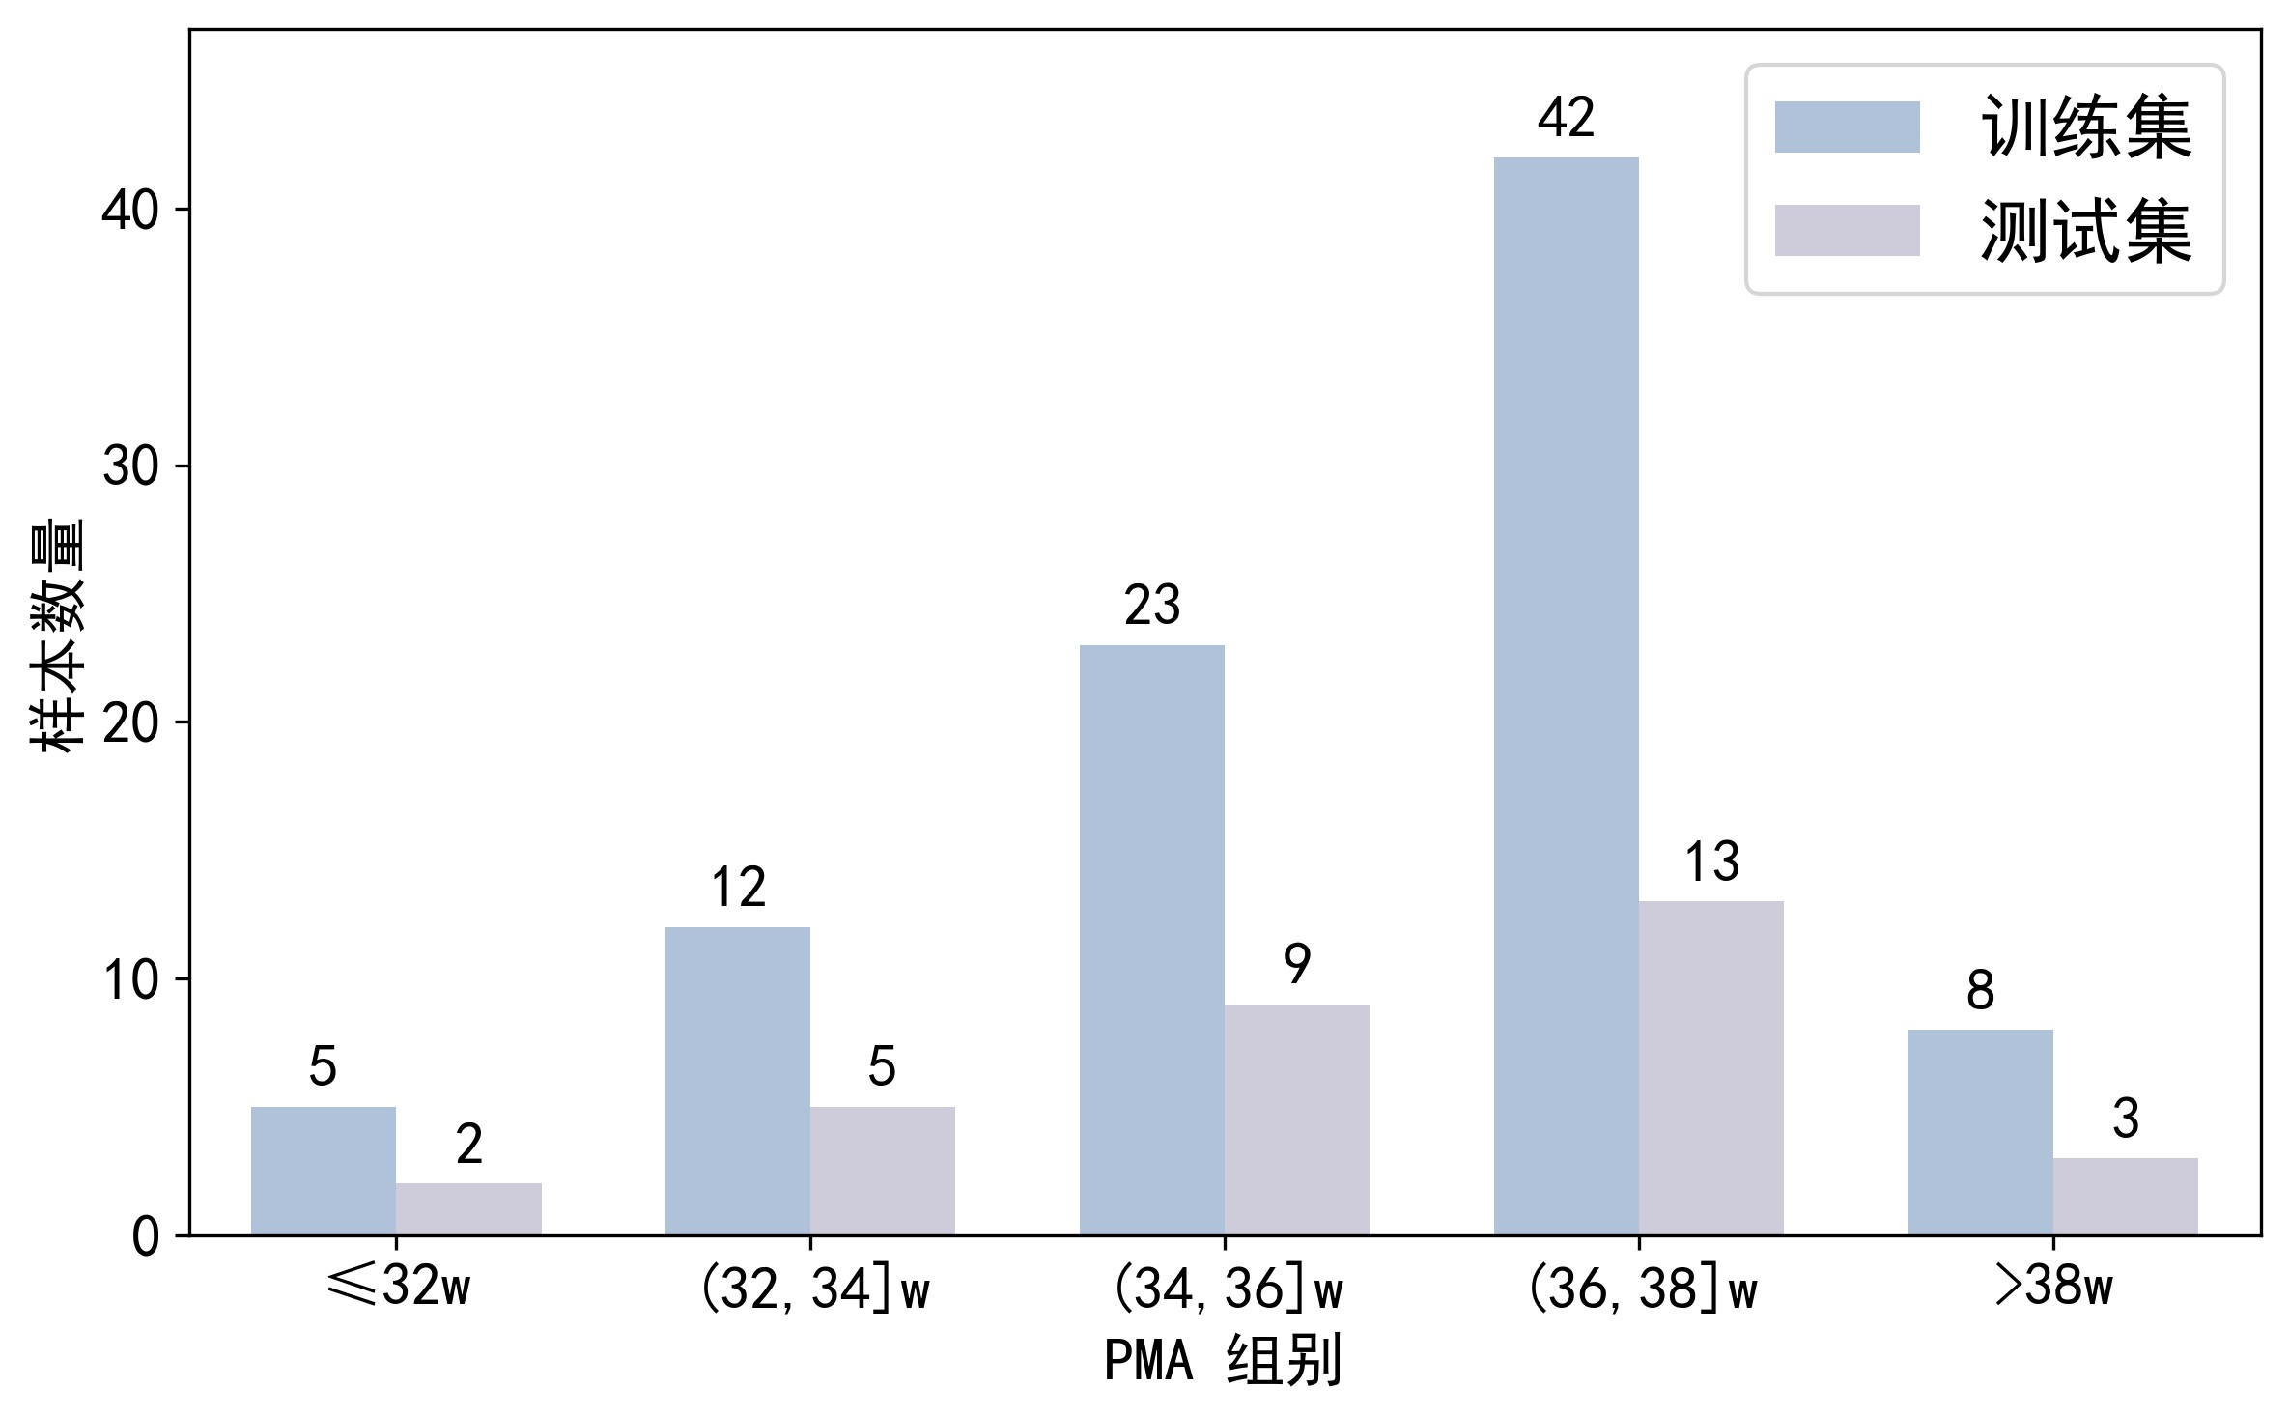

图 2.2 PMA 分组统计
Figure 2.2 PMA group statistics
眠时期 5 分钟，即 150000 个采样点数据，先后应用 0.5Hz 高通和 40Hz 低通滤波器以用于去除低频漂移与高频噪声，并通过 49-51Hz 陷波滤波器去除工频干扰。其次，标记幅值过高（>500μV）和幅值过低（<0.01μV）伪影，扩展窗口 ±5 秒确保伪影影响区域被完整覆盖，并筛选确保所选取的 5min 片段中无明显伪影伪迹。最后提取不同频段 EEG 以进行进一步的特征提取。已有研究证明，人类在新生儿与婴儿期，脑电波以 δ 波和 θ 波为主，而睡眠时期多为 δ 波^{[18]}。因此，本研究不仅局限于原始全频带 EEG 信号的研究，还将分频带进一步分析讨论，总共再分为五频段，δ 频段保留
0.5-3Hz，θ 频段保留 3-6Hz，α 频段保留 6-9Hz，β 频段保留 9-12Hz，以及全频段。
2.2 特征提取
本研究共提取 1282 类特征，涵盖五个频带（α、β、γ、δ 及全频带）、单导联与导联间特征、各脑区（分类 A：左、右、前、后，分类 B：额极、额叶、颞叶、顶叶、枕叶，全脑）以及图论指标。特征集同时覆盖节点与全局、时域与频域、幅度与相位等多个层面，并综合考虑方向性、连接性与分离性，全面反映脑电信号的复杂特性。
其中单导联特征作为点信息在不同脑区上分别进行平均，导联间信息不仅采取其原
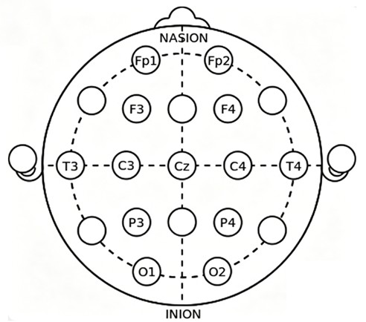

图 2.3 电极分布示意图
Figure 2.3 Electrode Positions
始值纳入特征集，还将作为边特征输入到矩阵图中获得图论指标。
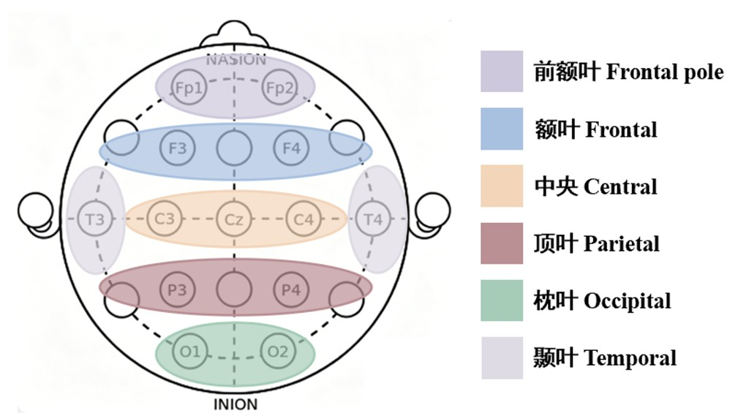

图 2.4 脑区分类 A
Figure 2.4 Region of Interest A
单通道特征汇总表如表2.2所示，每一特征在每一电极通道上的原始值以及其分别在 10 脑区的平均值构成原始单通道特征集，共 48 x (13 + 10) = 1248 类特征。
通道间特征汇总如下表所示，五个频带分别计算，共 130 类。其中左脑统计量指左侧电极内部（Fp1, F3, T3, C3, P3, O1）两两间的特征值平均，右侧统计量同理，左右脑间为左侧与右侧（Fp2, F4, T4, C4, P4, O2）两两间特征值平均。
提取阶段除了 burst 与 delta brush 特征外，均采用长度为 10s 的滑动窗口进行特征提取，避免每个窗口所涵括脑电信号无法完全覆盖一个完整的爆发抑制周期而导致部分特征提取结果不稳定。移动步长为 8s，即重叠窗口长度为 2s，最终所得结果为所有窗口平均值。
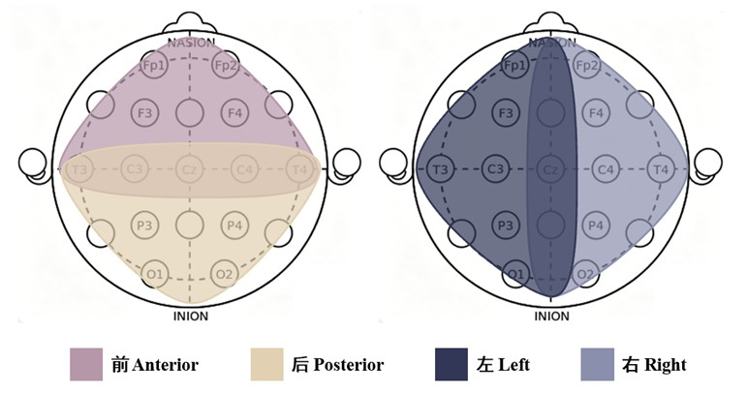

图 2.5 脑区分类 B
Figure 2.5 Region of Interest A

表 2.2 单通道特征
Table 2.2 features for one channel
特征类别 特征 | 统计量 | 频带 | 数目
幅值与能量 幅值 | 5th, 25th, 50th, 75th, 95th | δ, θ, α, β, full band | 25
能量 | N/A | δ, θ, α, β, full band | 5
爆发-抑制 爆发间隔时长 | 5th, 50th, 95th | full band | 3
爆发时长 | 5th, 50th, 95th, mean, std | full band | 5
偏度 | N/A | full band | 1
峰度 | N/A | full band | 1
Burst 时长-面积斜率 | N/A | full band | 1
Burst 时长-面积截距 | N/A | full band | 1
抑制曲线 | N/A | full band | 1
非线性特征 样本熵 | N/A | δ, θ, α, β, full band | 5

表 2.3 通道间特征
Table 2.3 features between channels
特征 统计量类别 | 统计量 | 数目
PSI 原始值平均 | 左脑、右脑、左右脑间、全脑 | 4
有向度、有向强度 | max, min, mean | 3
wPLI 原始值平均、聚类系数平均 左脑、右脑、左右脑间、全脑 |  | 8
无向度、无向强度、路径长度 max, min, mean |  | 9
效率 全局、局部 |  | 2

2.2.1 单导联特征
- 幅值
脑电幅值（Amplitude）是指脑电图波形在垂直方向上的高度，它反映了大脑皮层神经元电活动在头皮表面的电压变化强度。脑电幅值的大小与神经元群体同步放电的强度正相关，放电越同步、参与放电的神经元数量越多，头皮记录到的幅值就越高。相关研究证实，脑电信号幅值与婴幼儿大脑发育程度紧密相关，其变化能够反映丘脑-皮层网络成熟度，可作为评估早产儿神经发育成熟度的核心指标之一^{[19]}。
脑电信号属于典型的非平稳信号，为精准提取信号的瞬时幅值信息，对每一通道
脑电信号 𝑢(𝑡) （其中 𝑡 为时间变量，𝑢(𝑡) 为 t 时刻的脑电电压值）采用希尔伯特变换，其数学定义如下：
H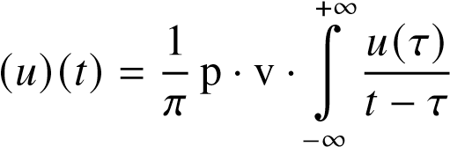 d𝜏, (2.1a)
式中，H(𝑢)(𝑡) 表示脑电信号 𝑢(𝑡) 的希尔伯特变换结果。通过该变换，可构造脑电信号的解析信号 𝑧(𝑡) = 𝑢(𝑡) + 𝑗H(𝑢)(𝑡)，进而由解析信号的模值计算得到脑电信号
的瞬时幅值 𝐴(𝑡) = p𝑢(𝑡)2 + [H(𝑢)(𝑡)]2。
- Burst
爆发抑制（burst suppression, BS）是一种高压爆发波与低压抑制波之间连续交替出现的脑电图模式，可见于深度麻醉、低温状态以及癫痫等脑损伤状态^{[20]}，由皮层传入神经的功能或解剖学障碍引起^{[21]}。而在早产儿以及足月新生儿的脑电图中也具有间歇性高振幅爆发的特征^{[22]}，也可称为自发活动瞬变（Spontaneous Activity Transients
，SATs）^{[23]}, 或因神经发育未成熟，可作为脑成熟度判断的标志之一。
Burst 提取过程如下：首先通过希尔伯特变换提取信号包络能量并平滑；接着采用分位数阈值遍历优化法，结合爆发持续时间阈值筛选，确定最优能量阈值以精准识别原始爆发区间，去除短于阈值的伪爆发；计算有效爆发的间隔（Inter Burst Interval, IBI）、持续时间（Burst Duration, BD）（如图2.6所示）以及其在 5 分钟内的数值分布, 并提取其 5%、50%、95% 分位数（共 6 类特征），爆发时长平均值和标准差（共 2 类特征）；再对所有爆发进行统一重采样、归一化与形状叠加，计算平均爆发波形的偏度（SKW）和峰度（KURT）（共 2 类特征）；同时计算爆发时长–面积标度关系（斜率 + 截距）和抑制曲线。
- δ 刷
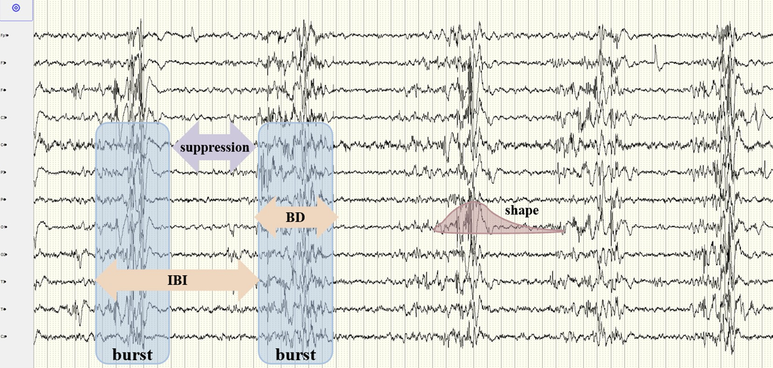

图 2.6 爆发抑制示意图
Figure 2.6 Burst Suppression Illustration
delta brushes 指非常缓慢的 δ 波同快活动结合，最早于孕龄 27 周左右出现，32 周时明显增多，44 周足月以及之后消失，属于早产儿皮层特征之一^{[24]}。本研究将 δ 刷个数纳入特征体系，以讨论大脑发育成熟度。
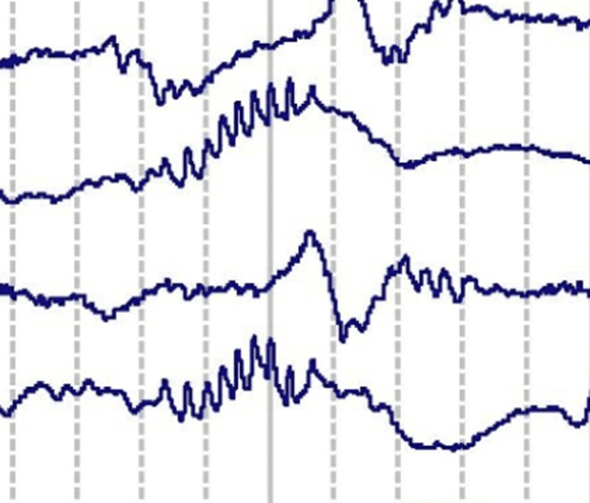

图 2.7 δ 刷示意图
Figure 2.7 Delta Brush Illustration
（4）样本熵
样本熵可以量化脑电复杂度异常，是区分生理/病理状态的关键非线性指标，已有研究应用于阿兹海默病、帕金森^{[25]}和儿童自闭症^{[26]}等精神疾病。与婴幼儿相关研究表明，样本熵与 PMA 成正相关（Pearson r = 0.6）^{[27]}，证实样本熵或为反映早产儿脑发育程度的关键指标之一。
本研究首先将原始脑电数据重采样至 128 Hz，再进行多尺度粗粒化处理（当前代码固定使用尺度 9，也就是通过移动平均和降采样将时间序列压缩为原来的 1/9），然后计算该粗粒化序列的样本熵（嵌入维度 m=2，相似容限 r=0.2 倍标准差）；最终取所有有效数据块样本熵的中位数作为该通道的样本熵特征值。
计算公式如下：
𝑑𝑚𝑎𝑥 𝑚𝑎𝑥 (2.2a)
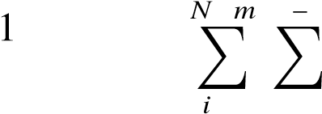
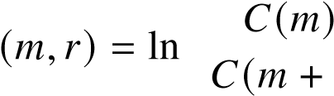
− 𝑁 𝑚
𝐶(𝑚) ₌ (𝑁 − 𝑚 − 1)(𝑁 − 𝑚) =1 𝑗=𝑖+1_{I} (𝑑 < 𝑟) (2.2b)
SampEn (2.2c)

₁)
其中，𝑑_{𝑚𝑎𝑥} 为切比雪夫距离；𝐼 为指示函数，若满足距离小于阈值 r 为 1，否则为 0。
（5）能量
单导联最后一类特征是信号能量，即使用快速傅里叶变换计算功率谱密度，取单边频谱，对所有频率分量功率求和得到信号总能量并进行对数变换。

2.2.2 导联间特征
目前已经有多种方式衡量不同电极通道信号之间的关联性，比如时域上的相关性，频域上的相干性、相位锁定值，非线性域上的互信息等等，涵盖了幅值、相位间的关系。由于幅值相关性信息具有严重的容积传导效应，在不同的 PMA 间几乎不存在区分度，因此未将其纳入特征集，本研究仅选择相位相关的具有较强抗容积传导能力的斜率指数与加权滞后指数进行分析。容积传导效应是指大脑皮层神经元放电产生的神经电信号通过头皮、颅骨、脑组织、脑脊液等导电介质向全头弥散传到，而非仅局限于放电区域的正上方，从而使 EEG 不同电极位置接收到的信号趋向一致，产生虚假的通道关联信息。
（1）相位斜率指数（Phase Slope Index, PSI）
相位斜率指数（PSI）是衡量两脑电信号方向性信息流动的有效连接指标，可有效排除容积传导伪影^{[28]}。该指标基于频域相位斜率原理，通过计算复相干度相位随频率的变化，估计信号间信息传递的方向与强度。
计算公式如下：
𝐶𝑜ℎ(2.3a)
𝛥𝐶𝑜ℎ( 𝑓 ) = (2.3b)
= ℑ Õ𝑓 𝐶𝑜ℎ( 𝑓 )∗ · 𝛥𝐶𝑜ℎ( 𝑓 ) (2.3c)
(
𝑓
)
=
𝑃
𝑥𝑦
(
𝑓
)
p
𝑃
𝑥𝑥
(
𝑓
)·
𝑃
𝑦𝑦
(
𝑓
)
𝐶𝑜ℎ
(
𝑓
+
𝛿𝑓
)−
𝐶𝑜ℎ
(
𝑓
)
PSI
(
)
式中，𝑃_{𝑥𝑦}( 𝑓 ) 为两信号的互功率谱，𝑃_{𝑥𝑥}( 𝑓 ) 和 𝑃_{𝑦𝑦}( 𝑓 ) 分别为两信号的自功率谱。
ℑ() 表示取虚部，能在非线性相位谱下给出可靠因果方向。
在本研究中，PSI 用于量化脑区通道间真实的方向性信息流转，剔除容积传导干扰。通过计算各频段（δ、θ、α、β、full band）的 PSI，识别大脑发育或疾病状态下网
络信息传导的方向性异常与拓扑改变，能够用于检测癫痫发作^{[29]}和认知障碍患者^{[30]}。
（2）加权相位滞后指数（weighted Phase Lag Index，wPLI）
相位滞后指数（PLI）是基于信号相位差信息构建的功能连接指标，用于衡量两个脑电信号在时间序列上的相位同步程度。已有相关证据表明，早产儿全脑相位同步
强度整体低于足月儿^{[31]}，脑区相位关系或可反映脑成熟度^{[32]}。与相位锁定值（PLV，
Phase Locking Value）通过复矢量平均模值衡量不同，PLI 仅统计相位差的虚部符号信息。PLI 能够在抑制脑电源信号共同传导、容积传导效应干扰的前提下，量化脑区间真实的相位滞后耦合强度，主动剔除零相位差带来的虚假同步连接^{[33]}。
计算公式如下：
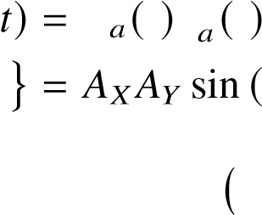
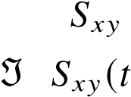
( 𝑋 𝑡 𝑌∗ 𝑡 (2.4a)

)𝛥𝜙(𝑡)) (2.4b)
1
PLI = E sign ℑ 𝑆_{𝑥𝑦}( 𝑓 ) = 𝑇 Õ𝑡=^{𝑇}1 ℑ 𝑆_{𝑥𝑦}( 𝑓 ) (2.4c)
式中，𝑌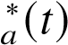为复解析信号 𝑌𝑎(𝑡) 的复共轭；𝑆𝑥𝑦(𝑡) 为两复信号的互谱乘积；ℑ() 取复数虚部运算，运算结果由两信号相位差的正弦值决定；sign() 为符号函数，用于判定相位超前与滞后方向；E计算时间期望均值。
PLI 取值范围为 [0,1]。当 PLI=0 时，表明两通道信号无稳定相位滞后关系，相位差均匀分布于全角度区间，不存在真实功能连接；当 PLI=1 时，代表两信号存在恒定且单一的相位超前滞后关系，跨脑区相位耦合最为稳定；数值越大，代表脑区间稳定相位滞后耦合强度越高。
而 PLI 存在一定的系统性统计偏倚，在样本量较小的情况下指标量化结果易被随机噪声高估，因此 Vinck 等人提出了加权相位滞后指数（wPLI）^{[34]}，直接采用相位差正弦值进行加权归一化计算，充分保留不同时刻相位滞后强度的幅值信息。计算公式如下：
𝑇
^{Õ}𝑇𝑡=1 sin 𝛥𝜙(𝑡)
wPLI =(2.5a)

Õ𝑡=1 |sin 𝛥𝜙(𝑡)|

2.2.3 图论信息
目前已有大量研究基于图论分析探究全脑网络拓扑结构特征，同时相关研究已证实，脑网络连接模式可有效预测早产儿个体的大脑发育成熟程度^{[35]}。随着婴儿生长发育，脑网络整合度下降，分离性增强，同时脑区内连接强度增加，功能性脑枢纽逐渐完善，由辅助运动区和视觉区逐渐延伸至初级感觉运动区和韦尼克区^{[36]}。
本研究将每一通道视为一个节点，在需要稀疏化时均以 40% 为阈值筛选，即保留每个节点与其他节点连接强度排名前 40% 的边进行图论特征计算，确保同一位被试的不同图论信息具有计算一致性。
- 度（degree）
节点的度是指该节点与其他节点直接相连的边的数量，可直观反映单个通道与对应脑区的连接活跃度，本研究选取的度特征包括全局度与入度，其中入度定义为节点接收连接的数量，全局度为入度与出度（节点发出连接的数量）之和。为了避免特征冗余，本研究未采用出度指标。本研究对每位被试全脑通道的度特征进行统计分析，提取其最大值、最小值及平均值，结合全局性与局部性特征，以此反映整个脑网络的连接密度。度值高的脑区（即网络核心节点）通常承担着信息整合、传递和调控的关键作用，且往往与注意力、记忆、执行功能等高级认知功能密切相关；全网络平均度越高，表明脑区间的整体连接越密集，信息传递效率也可能越高。
对于包含方向信息的 PSI 特征，并不进行稀疏化而直接将原始数据矩阵作为输入计算入度（有向度）；而对于不含方向信息的 wPLI 特征，在对矩阵进行 40% 稀疏化后仅计算全局度（无向度）。
- 强度 (strength)
脑网络中的连接强度是节点度指标的延伸拓展，为单个节点与所有相邻节点间全部连接权重的累加总和。与仅侧重连接数量的度指标不同，连接强度更加关注脑区间连接的强弱程度与作用大小，能够更为精细地表征脑区间功能连接与结构连接的关联水平，且其空间分布与大脑功能分区高度对应，功能耦合关系越紧密的脑区，相互间的连接强度越高。同样地，强度也可分为有向与无向计算方式，对 PSI 和 wPLI 矩阵分别计算。
- 路径长度 (path length)
路径长度通常包含最短路径长度与平均路径长度两类指标。其中最短路径长度在无权网络中代表两节点间相连边数最少的通路长度，在加权网络中则为节点间权重累加和最小的通路总权重；平均路径长度为全网络所有节点对之间最短路径长度的均值，可用于表征全脑网络整体的信息传递效率。该指标是评估脑网络全局传输性能的核心参数，计算结果依赖节点间连通路径，对网络整体连通性结构较为敏感；在加权网络中体现信息传输代价，连接权重越小对应路径长度越短，信息传输效率越高。若该数值偏大，则说明脑网络连接稀疏、信号传递存在延迟，多出现于脑损伤及神经退行性病变群体。
本研究采用加权网络，为避免方向性对计算造成的复杂性，不计算以 PSI 为权重的路径长度。先对 wPLI 矩阵进行 40% 稀疏化，再作为权重获得最短与平均路径长度，为确保不同图论信息之间计算的一致性，还在特征集中加入最长路径长度。
- 聚类系数 (clustering coefficient)
聚类系数用于描述单个节点相邻节点间的相互连接程度，即节点所有邻接点之间实际相连边数占理论最大边数的比例。全局聚类系数为全脑所有节点聚类系数的均值，能够反映网络局部连接的紧密程度与模块聚集特性。聚类系数侧重刻画脑网络局部拓扑结构，数值越高代表节点周边邻域连接越紧密，局部子网络结构越稳定。该指标与路径长度共同决定脑网络小世界属性，正常健康脑网络普遍具备高聚类系数、短平均路径长度的拓扑特点，同时该指标对局部连接结构变化十分敏感，能够较早捕捉脑区局部拓扑异常。较高的聚类系数说明脑网络存在大量紧密聚集的局部功能子模块，主要承担局部信息加工与内部整合工作；反之聚类系数下降则代表局部连接松散、区域信息处理能力减弱。
实际上聚类系数与节点的度具有较强的相关性，只不过从意义上来讲，度反映节点特征，聚类系数反映区域特征，因此计算聚类系数时仍然先进行 wPLI 矩阵的稀疏化，但不再纳入全脑区域的最大值以及最小值，而是分别获得在左脑、右脑、左右脑连接以及全脑区域上的平均值。
- 全局、局部效率 (efficiency)
全局效率（Global Efficiency）与局部效率（Local Efficiency）均依托节点间最短路径长度计算，是综合衡量脑网络信息传输效率的关键指标。其中全局效率为全网络全部节点对最短路径长度倒数的均值，反映整个脑网络整体信息传递水平；局部效率指代单个节点邻域范围内子网络的全局传输效率，即剔除该节点后，其所有邻居节点构成子图的加权平均传输效率，用以表征局部子网内部信息流通能力与结构完整性。
两类指标分别从全局整体与局部邻域两个维度互补刻画网络拓扑性能。在脑发育进程中，儿童与青少年全局有效性逐渐增加，局部有效性先升高后下降，反映大脑网络从局部连接为主向全局整合为主的成熟转变过程。依旧先将 wPLI 矩阵进行稀疏化，再计算全局效率与局部效率，其中局部效率为 13 通道节点中的最大值。
2.3 特征筛选
特征筛选是从高维 EEG 特征集中剔除冗余、噪声与无关变量，提升模型泛化能力与可解释性的关键步骤。依据筛选原理，主要方法可分为过滤法（Filter）、包装法
（Wrapper）、嵌入法（Embedded）三类。
本研究根据线性与非线性建模的不同需求，分别设计了相应的特征选择流程，均遵循先 Filter 初筛、再针对性进行 Embedded 精筛的分级策略，如图2.8所示。其中 Filter 部分将针对相关性进行筛选，包括特征与年龄间的相关性和特征与特征间的相关性，剔除与新生儿 PMA 无关的冗余特征、噪声特征，减少后续精筛的计算成本，同时保留潜在的有效特征。在筛掉大部分无关特征后，进一步使用 Embedded 方式精筛，进一步剔除剩余特征中的冗余成分，精准筛选出与 PMA 高度相关、能有效反映新生儿大脑发育状态的关键特征，同时保证特征选择结果的稳定性与可靠性，为后续线性与非线性模型的构建奠定高质量的特征基础。特征筛选在训练集上完成。
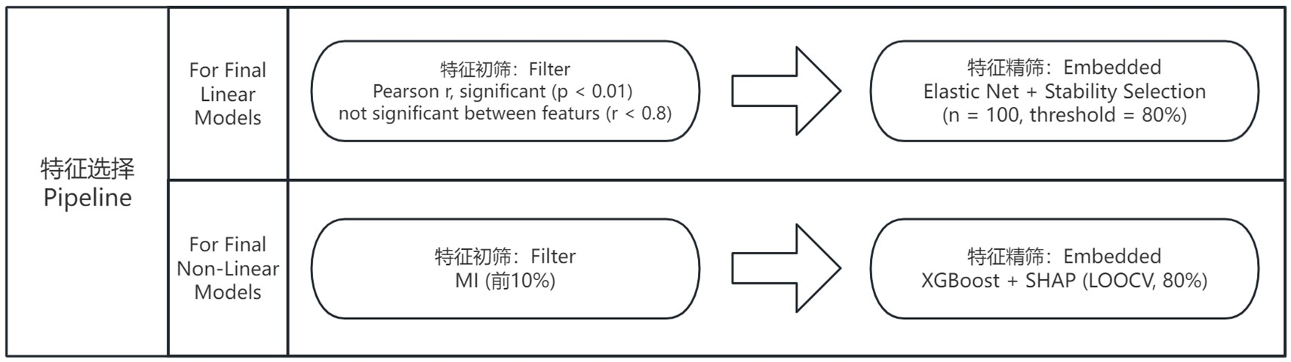

图 2.8 特征选择流程
Figure 2.8 Feature selection Flowchart
2.3.1 线性方法
对于线性路径，首先通过 Pearson 相关分析初步筛选出与 PMA 显著相关的特征子集，并进一步排除特征间高度相关（相关系数 r > 0.8）的冗余特征。Pearson 相关系数可以用来衡量两个连续变量之间的线性相关程度，取值范围是 [-1, 1]，相关系数越大，则说明随着婴幼儿的 PMA 增大，其 EEG 数据特征也增大。这也就意味着尽管某一早产儿脑龄未知，但可以非常直观地通过其 EEG 数据特征判断其 PMA 大致数值区域，进而对线性建模起到重要作用，具有较强的可解释性。
随后采用 Bootstrap 自助采样，对初筛后的训练集进行 1000 次有放回重抽样，生成 1000 个分布同源但样本构成不同的子数据集，用于模拟数据波动并检验特征稳定性。再对每个子数据集利用 ElasticNet 的 L1 与 L2 正则项协同作用实现特征筛选。L1 正则将不重要信息的权重压缩至零，即丢弃该特征，但若特征高度相关则会进行随机丢弃，造成不稳定，而为解决该问题，L2 正则会帮助实现高相关特征间权重平分。
实际上，经过初筛阶段利用 Pearson 相关系数进行特征间的去冗余步骤仅采用 L1 正则也可接受，但为以防万一存在接近筛选阈值边缘的漏网之鱼，采用更保守更稳定的
L1 与 L2 正则化结合的方式。
此外，为进一步提升筛选可靠性，本研究创新性地引入误差加权策略：根据各 Bootstrap 模型在对应子数据集上的预测均方误差（Mean Squared Error, MSE）计算反向权重，即模型误差越小，其特征选择结果的权重越高，降低劣质模型与随机波动对筛选结果的干扰。基于加权结果计算各特征的加权稳定性得分，该得分反映特征在高权重优质模型中的被选择频率；最终设定 0.8 为稳定性阈值，筛选出加权稳定性得分高于阈值的特征作为后续回归建模的特征集，确保所选特征兼具有统计稳定性与可解释性。

2.3.2 非线性方法
对于非线性路径，首先计算各特征与新生儿 PMA 之间的互信息（Mutual Information，MI），选取 MI 排名前约 10% 的特征进行 Filter 初筛，MI 反映的是两类信息间的关联程度，比如单调性是否一致，弥补了 Pearson 相关系数无法捕捉非线性关联的弱点。
接着采用留一交叉验证（Leave-One-Out Cross-Validation, LOOCV）与 XGBoostSHAP（shapley additive explanations）方法获得最终特征集，相当于 n 折交叉验证，n 为训练集大小。SHAP 方法基于博弈论原理，通过计算每个特征在不同特征组合中的边际贡献，量化特征对模型预测结果的影响程度。每一折训练都将遍历所有可能的特征子集组合，依次计算加入某特征前后模型预测值的差值，将此差值作为该特征在当前组合下的边际贡献；再对该特征在全部子集中的边际贡献做加权平均，得到最终 SHAP 值，绝对值越大，贡献越强。本研究将计算各特征的平均绝对 SHAP 值，同样引入误差加权方式提升特征选择的可靠性，以此量化特征对模型预测的贡献度，并选取每一折中贡献度最高的前 15 个特征，最终选择频率达到 80% 的特征。
2.4 模型构建
本研究采用 Scikit-learn^{[37]}来训练和测试回归模型，使用提取的特征来预测实际年龄。在训练之前，对特征数据进行 Z-score 标准化缩放转换以提高模型性能，即保证每位受试者每一特征的均值为 0，标准差为 1，以避免对具有较高幅度值的特征的潜在偏差。对于需指定参数的模型如 Ridge 和 Lasso，在训练集上采用网格搜索与五折交叉验证的方式进行参数选择优化。
最终，本研究采用五折交叉验证来评估模型的性能，同样将样本随机分配到五个折叠中，并确保每个年龄范围内的样本分布在折叠之间的平衡。然后，在四个折叠上训练模型，并在剩下的折叠上测试它，防止信息泄漏。
具体而言，在线性方式中，本研究选择 Ordinary Least Squares Regression Model
（OLSR）、Lasso Regression Model 和 Ridge Regression Model；对于非线性模型，本研究选择 Decision Tree（DT）和 Random Forest（RF）进行对比讨论。
2.5 模型评估指标
为全面、客观地评价早产儿脑龄回归预测模型的性能，本研究综合采用统计学误差指标、相关性指标及临床一致性指标进行模型验证。其中，平均绝对误差（mean average error, MAE）、均方根误差（Root Mean Squared Error, RMSE）用于衡量预测值与真实脑龄之间的整体偏差程度，能够直观反映模型预测精度；决定系数 R2 与 Pearson 相关系数 r 用于评价预测值与真实值之间的线性关联程度，体现模型对脑发育变异的解释能力。

第 3 章 模型结果与测试
3.1 特征选择
在本研究中，我们采用了两种不同的特征选择流程来筛选出最具代表性的特征，基于 Pearson 系数和 ElasticNet 的线性方法与基于 MI 和 XGBoost 的非线性方法。
对于线性方法，在 Filter 初筛阶段，我们计算了每个特征与 PMA 之间的 Pearson 相关系数，为了避免信息遗漏，我们采取较保守的筛选基准，仅关注 p 值，也就是统计显著性，该步骤确保了所选特征与 pma 之间的相关性是显著的，也就是不管其相关性高低与否，这个结果是比较可信的。或者也可以说此举丢弃了与 pma 之间线性相关性较随机、无法准确估计的特征。在此步骤最终保留 186 个 p 值小于 0.001 的特征，相关系数 r 绝对值范围是 0.32 到 0.62，其中有 24 个特征相关系数 r 绝对值大于 0.5，多为样本熵以及幅值包络特征，δ 频段占据主导地位，统计结果见表3.1，括号中为 24 个 r 大于 0.5 的特征在相关统计量中的数目，为了方便统计，单通道特征在单电极通道上的原始值纳入相应左、右侧进行统计，通道间特征 PSI 和 wPLI 的左右脑间原始值平均和度、强度、路径长度的最大值、最小值、平均值特征均纳为全脑区域进行统计。

表 3.1 线性方法初筛结果
Table 3.1 Feature Selection Linear Path Filter Results
频段 数目（步骤 1 : 步骤 2）单通道/通道间特征 数目 |  |  | 区域 数目
delta 46 (20) : 3 (1) | 爆发抑制 | 66 : 20 | 前 | 6 (1) : 1
theta 2 : 1 | 幅值 | 49 (6) : 2 (1) | 后 | 12 (1)
alpha 16 : 1 | 能量 | 2 | 左 | 49 (4) : 6
beta 16 (1) : 1 (1) | 样本熵 | 48 (18) : 2 (1) | 右 | 42 (6) : 6 (1)
full 106 (3) : 20 | 强度 | 13 : 1 | 前额叶 | 4 (1) : 1
 | 聚类 | 2 : 1 | 额叶 | 2 (1)
 | 效率 | 6 | 中央 | 4 (1) : 1
 |  |  | 顶叶 | 8 (1) : 3
 |  |  | 枕叶 | 8 : 3
 |  |  | 颞叶 | 9 (1) : 1
 |  |  | 全脑 | 42 (6) : 4 (1)
从表3.1中可以很容易看出，在 4 个窄频带中，δ 频带特征较多且与 pma 之间的相关性较高，这一结果符合 δ 频带作为婴幼儿睡眠状态时期主要 EEG 信号来源的临床事实^{[18]}。而爆发抑制作为婴儿早期重要特征^{[18]}也被较多的选取，其对应的全频带数目相应地数量也较多。另幅值特征与样本熵特征紧随其后且显著多于其余特征，而在区域上并无明显偏向，前与后、左与右、各解剖学结构分区之间的比例较相近。
随后，为了去除互相关性较强的特征，避免冗余，我们计算了每个特征之间的 Pearson 相关系数，获得 940 对相关系数绝对值大于 0.8 的特征，每对间剔除与 PMA 相关性较小的特征，最终保留了 26 个特征进入 Embedded 精筛步骤。统计结果如表3.1所示，各特征与 pma 间的相关系数 r 绝对值范围是 0.34 到 0.62，，仅 3 个特征与 pma 的相关系数 r 绝对值大于 0.5，分别是 P4 电极通道（右侧顶叶）在 δ 频带上的样本熵特征（delta_SampleEntropy_P4，r = 0.62）和在全脑区域平均的 β 频带上的幅值包络 75 分位数（beta_75thPercentileAmplitudeEnvelope_whole，r = -0.50 ）。图3.1呈现该 26 个特征中与 PMA 相关性排名（pearson r 绝对值大小排名）前 4 的相关性图，图3.2为 26 个特征间的相关性热图。
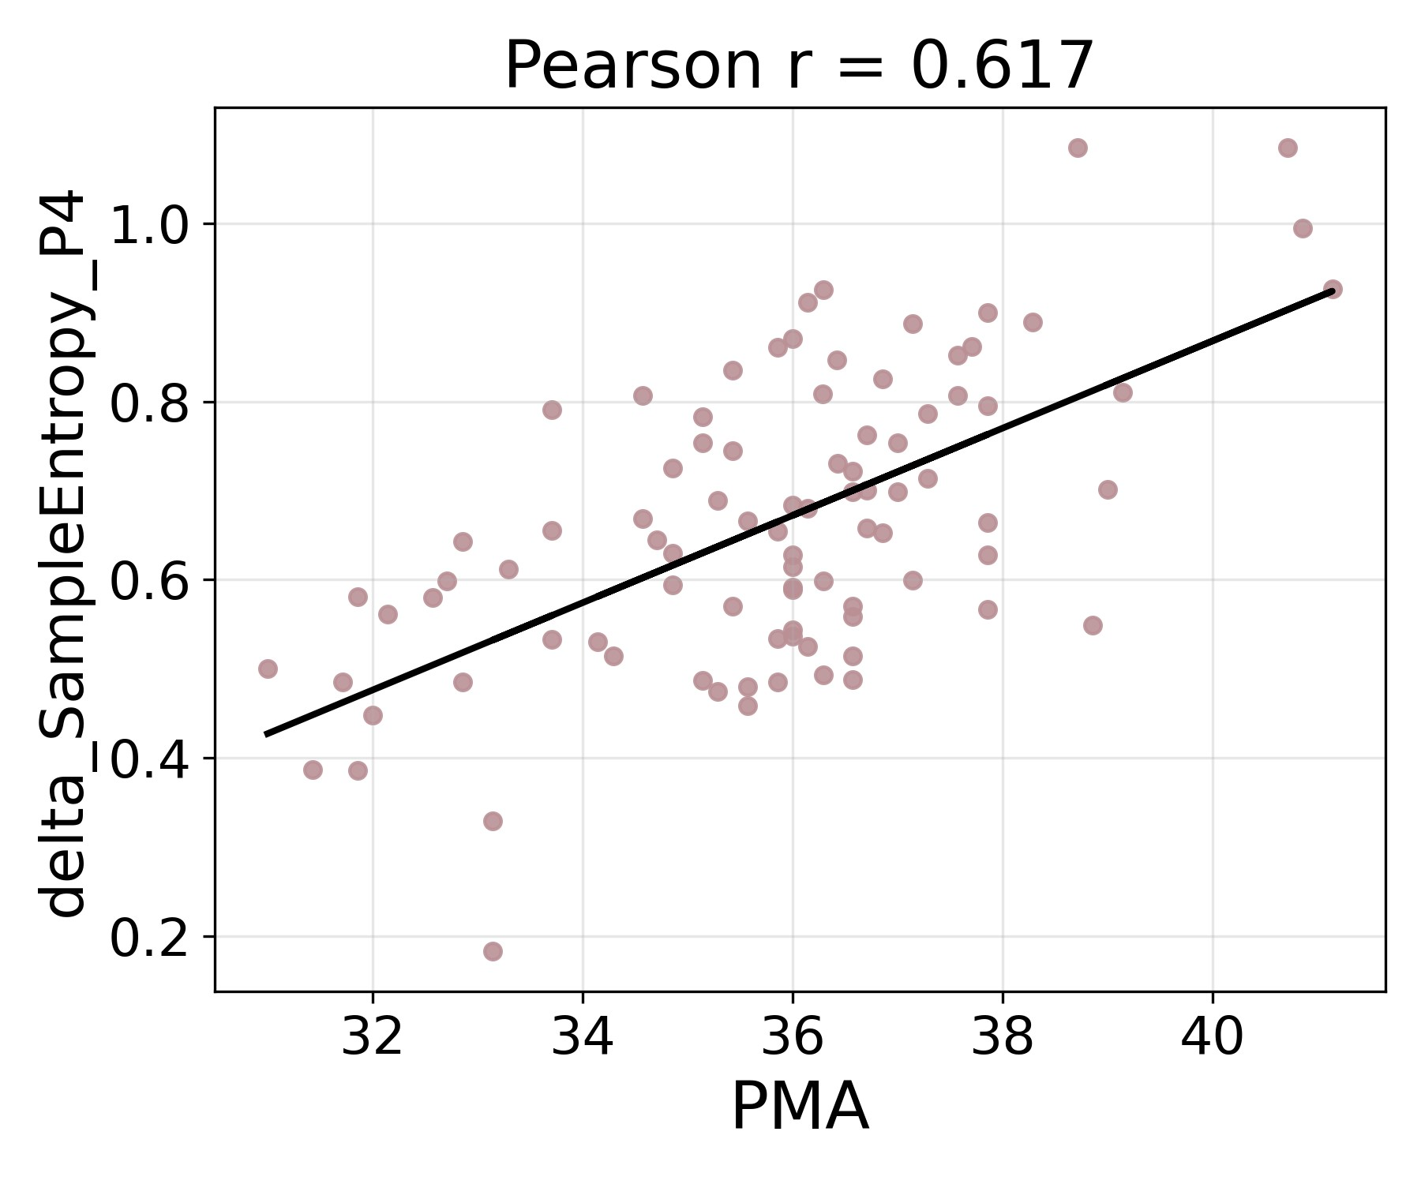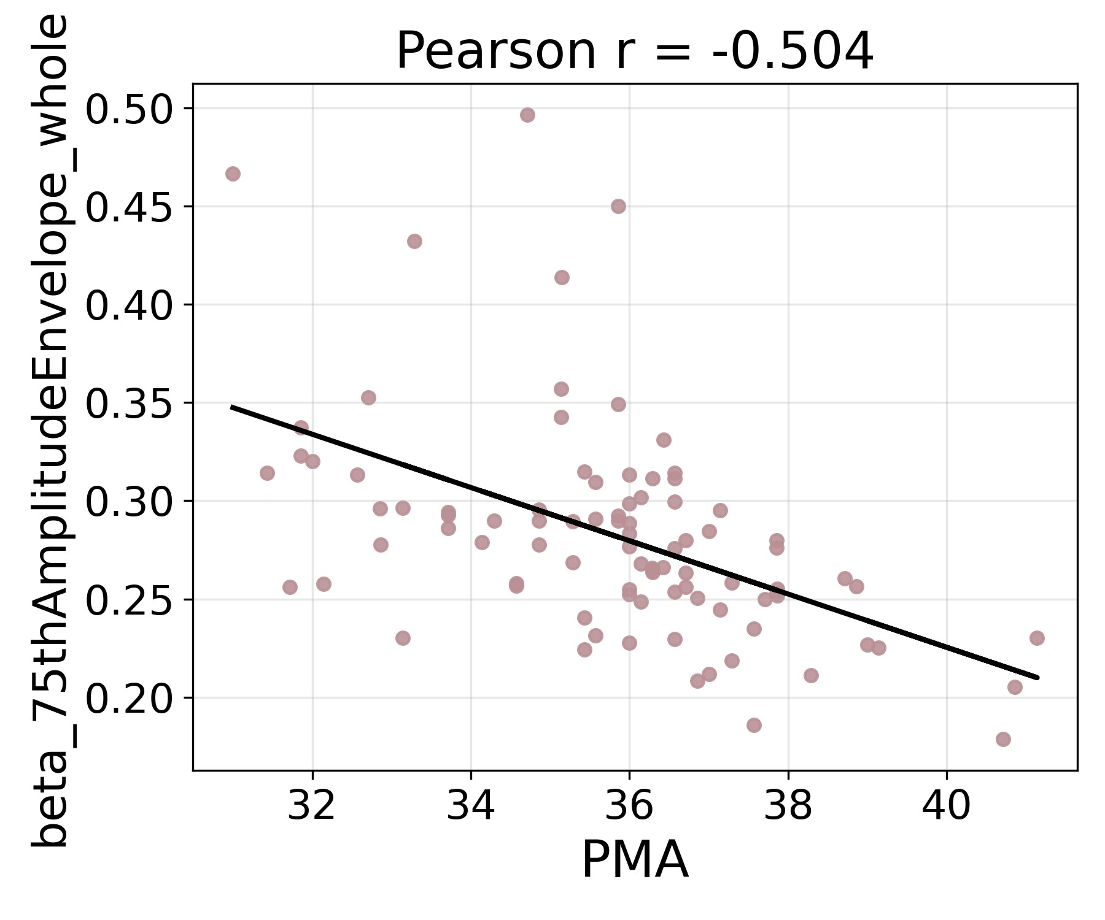
(a) (b)
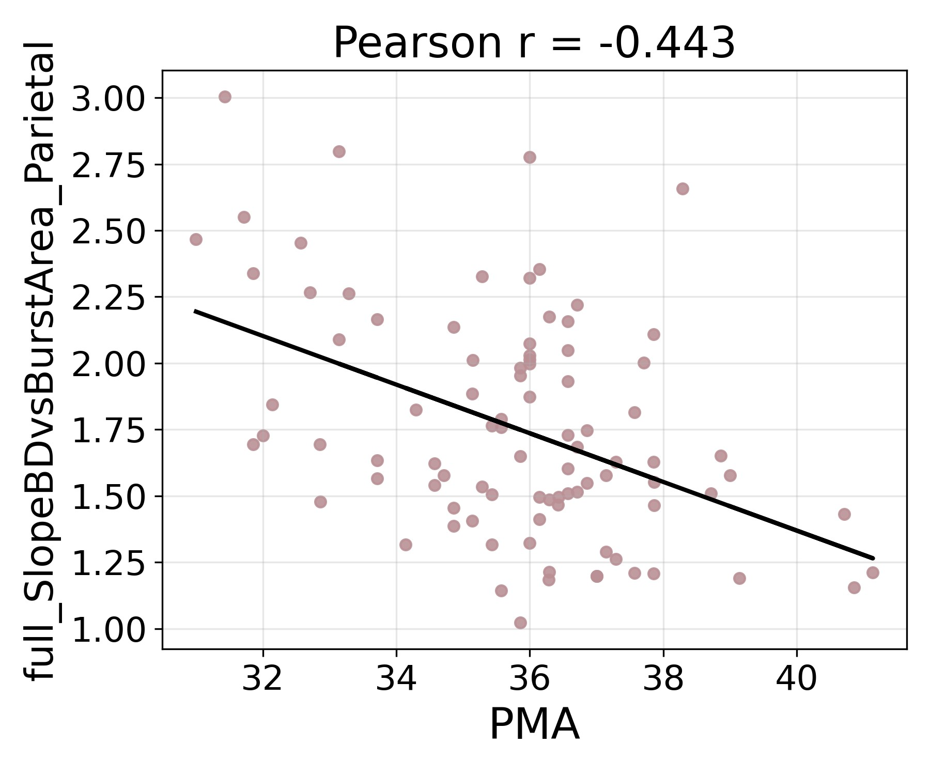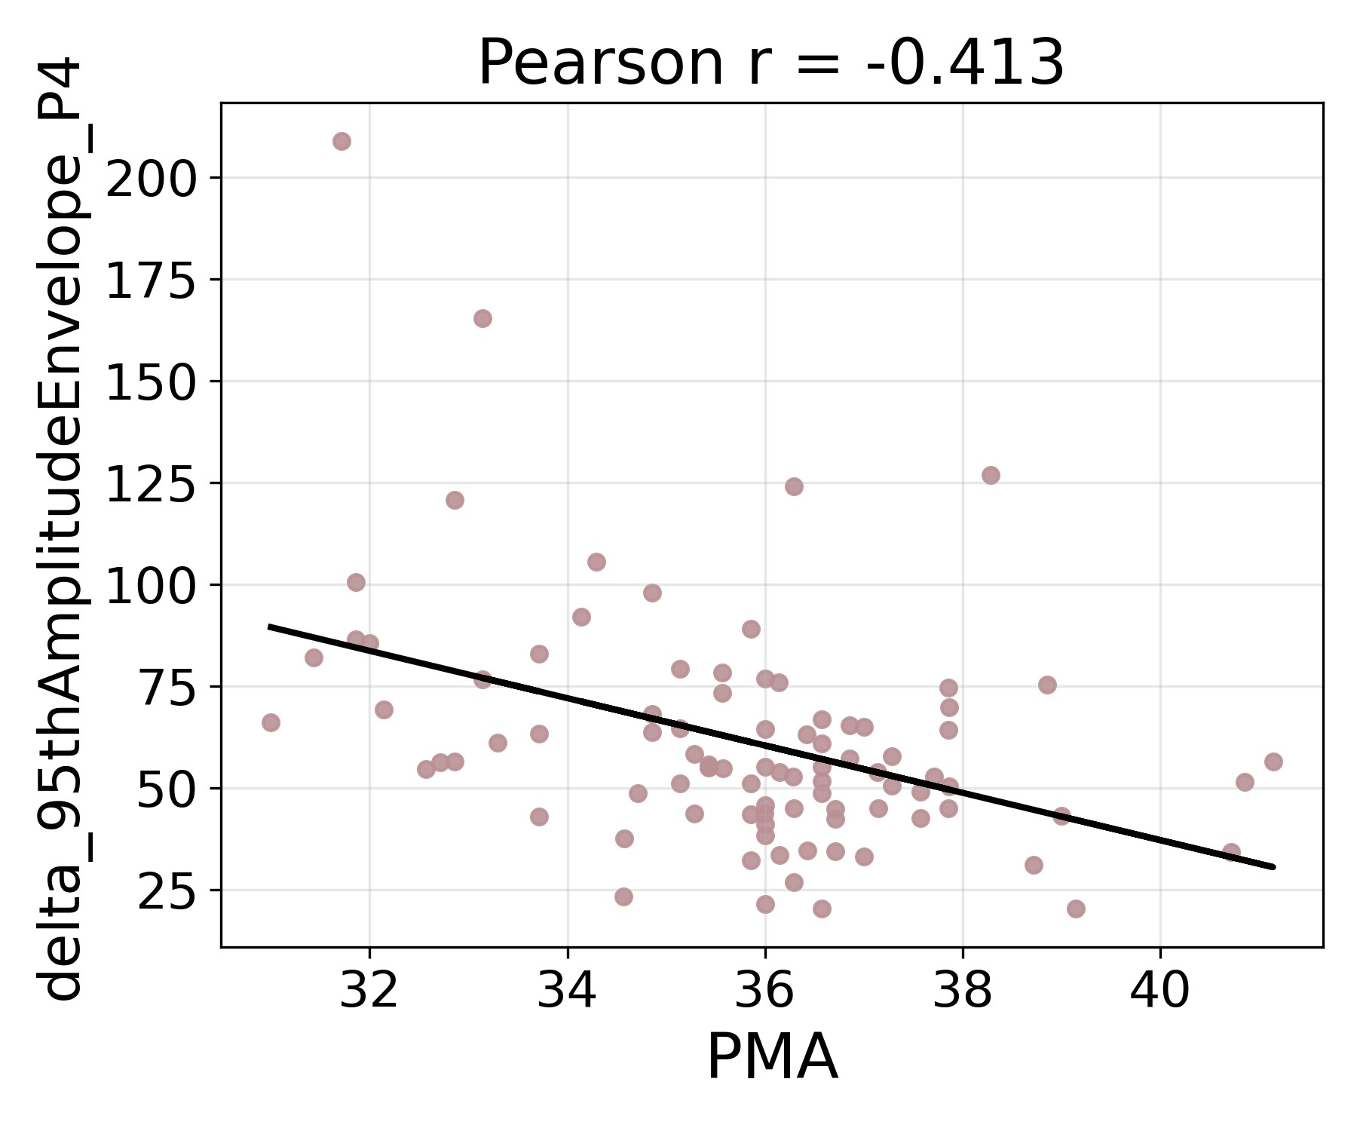
(c) (d)

图 3.1 特征与 PMA 的相关性分析
Figure 3.1 Correlation Analysis between Features and PMA
如图3.1所示，随着 pma 增大，样本熵值也增大，与类似研究结论一致^{[27]}。该趋势说明随着年龄增长和大脑的发育，脑电信号逐渐由简单具备规律性逐渐转向复杂无规律，这可以侧面反映出早产儿与婴幼儿的大脑内部脑细胞放电逐渐变得更复杂不可预测，涉及的功能活动可能相应增多。而相反地，随着 pma 增大，EEG 幅值降低，也就意味着脑细胞放电强度下降，也许可推论放电能量从强度转向复杂度。
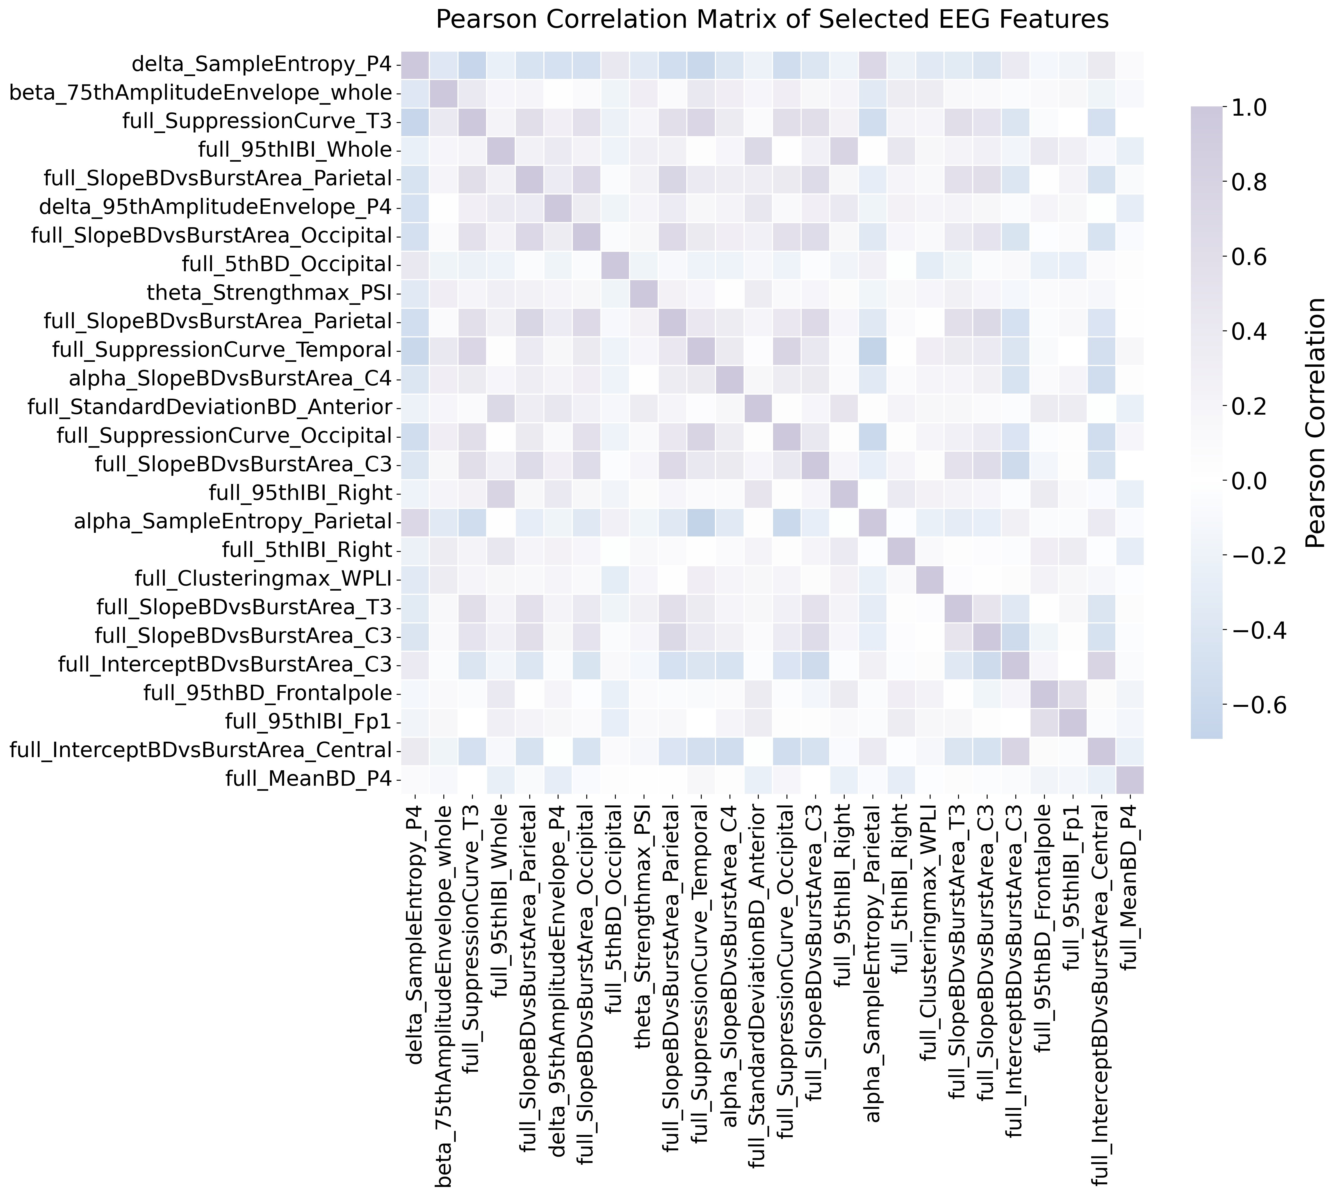

图 3.2 特征间相关性热图
Figure 3.2 Features Correlation Heatmap
在最终精细筛选的步骤中，经过 ElasticNet 的 100 次重复筛选后，我们最终筛选出 12 个出现频率超过 80% 的特征，如表3.2所示，多为爆发抑制特征（8/12）以及少量样本熵、幅值和图论信息特征。
对于非线性方法，在初筛阶段我们保留了 117 例与 PMA 之间互信息值大于 0.4

表 3.2 最终特征集
Table 3.2 Final Feature Sets
序号 | 线性方法 | 非线性方法
1 | theta_Strengthmax_WPLI | delta_SampleEntropy_Cz
2 | full_MeanBD_P4 | beta_75thAmplitudeEnvelope_left
3 | beta_75thAmplitudeEnvelope_whole | delta_SampleEntropy_Fp2
4 | full_95thBD_Frontalpole | delta_95thAmplitudeEnvelope_Temporal
5 | full_InterceptBDvsBurstArea_C3 | full_95thIBI_Anterior
6 | full_5thBD_Occipital | delta_SampleEntropy_Anterior
7 | full_SuppressionCurve_Occipital | beta_GlobalEfficiency_WPLI
8 | delta_95thAmplitudeEnvelope_P4 | delta_SampleEntropy_Temporal
9 | full_SlopeBDvsBurstArea_T3 | delta_SampleEntropy_P4
10 | delta_SampleEntropy_P4 | alpha_Strengthmax_WPLI
11 | full_Strengthmax_WPLI | full_50thIBI_C4
12 | full_SlopeBDvsBurstArea_C4
的特征，在精筛阶段最终保留 11 个出现频率超过 80% 的特征，如表3.2所示。表中序号代表选取频率排序，序号越小，该特征被选取的频率越高。两类方法所选特征仅有一个重复，在 P4 电极通道（右侧顶叶）上 δ 频带的样本熵特征。线性方法所选特征集中，多为爆发抑制特征，而非线性方法则更多地选择了样本熵信息。
表3.3为相关特征类别统计，值得注意的是，此处将单通道原始特征值直接纳入相应医学解剖结构区域，而非宽泛的左与右侧区域，以便于更细致地对比。

表 3.3 最终特征统计表
Table 3.3 Final Features Statistic

频段 数目（线性: 非线性）单通道/通道间特征 数目 区域 数目
delta | 2 : 6 | 爆发抑制 | 7 : 2 | 前 | 0 : 2
theta | 1 : 0 | 幅值 | 2 : 2 | 后 | 0
alpha | 0 : 1 | 能量 | 0 | 左 | 0 : 1
beta | 1 : 2 | 样本熵 | 1 : 5 | 右 | 0
full | 8 : 2 | 强度 | 2 : 1 | 前额叶 | 1 : 0
 |  | 聚类 | 0 | 额叶 | 0
 |  | 效率 | 0 : 1 | 中央 | 2 : 2
 |  |  |  | 顶叶 | 1 : 2
 |  |  |  | 枕叶 | 2 : 0
 |  |  |  | 颞叶 | 3 : 2
 |  |  |  | 全脑 | 3 : 2
3.2 模型预测结果
根据上述特征选择结果，我们分别训练了基于线性方法特征的 OLS、Ridge 和
Lasso 回归模型，以及基于非线性方法特征的决策树（DT）和随机森林（RF）模型。
通过网格搜索与五折交叉验证，我们获得了每个模型的最佳超参数，见表3.4。其中交叉验证时，为保证模型的泛化能力与稳定性，我们在每折中保证样本的 PMA 分布均衡，即 PMA 五组分至每折的比例相近。表3.5展示了每个模型在最佳超参数时训练集
（五折）和测试集上的 R²、RMSE 和 MAE 指标。从表中明显可得，基于线性方法特征的 OLS、Ridge 和 Lasso 模型在验证集测试集上的结果相近，验证集绝对系数 R² 均为 0.73，测试集绝对系数 R² 均在 0.70 以上，误差均在 1 周以内。所有模型中，Ridge 模型在测试集上表现最佳，R² 为 0.73，RMSE 为 1.07 周，MAE 为 0.87 周。图3.3展示了基于两类特征所训练的五种模型在测试集上的预测结果，其中每个子图的横轴为真实 PMA，纵轴为预测 PMA。

表 3.4 最佳超参数
Table 3.4 Best Hyperparameters
OLS Ridge Lasso | DT | RF
alpha - 30 0.04 | - | -
max_depth - - - | 7 | 7
min_samples_split - - - | 5 | 8
min_samples_leaf - - - | 3 | 4
n_estimators - - - | - | 250
max_features - - - | sqrt sqrt

表 3.5 验证及测试结果
Table 3.5 Validation and Test Results
train(mean) |  |  |  | test
R2 | RMSE(w) | MAE(w) | R2 | RMSE(w) | MAE(w)
OLS 0.73 | 0.96 | 0.82 | 0.70 | 1.03 | 0.84
Ridge 0.73 | 0.90 | 0.78 | 0.72 | 1.07 | 0.87
Lasso 0.73 | 0.93 | 0.80 | 0.71 | 1.06 | 0.87
DT 0.67 | 1.17 | 0.93 | 0.26 | 1.49 | 1.17
RF 0.78 | 0.95 | 0.73 | 0.67 | 1.00 | 0.80
从表3.5中可以发现，对于线性回归模型 OLS、Ridge、Lasso 来说，其无论验证集的结果指标还是训练集的结果指标均十分相近，这是由于在线性方式特征精细筛阶段已经引入 L1 和 L2 正则化丢弃低重要性特征，而最终模型 Lasso 的 L1 正则和 Ridge 的 L2 正则作用相对较小，并为对特征的权重进行大幅度修改，所以与未正则的 OLS 回归模型结果相近。
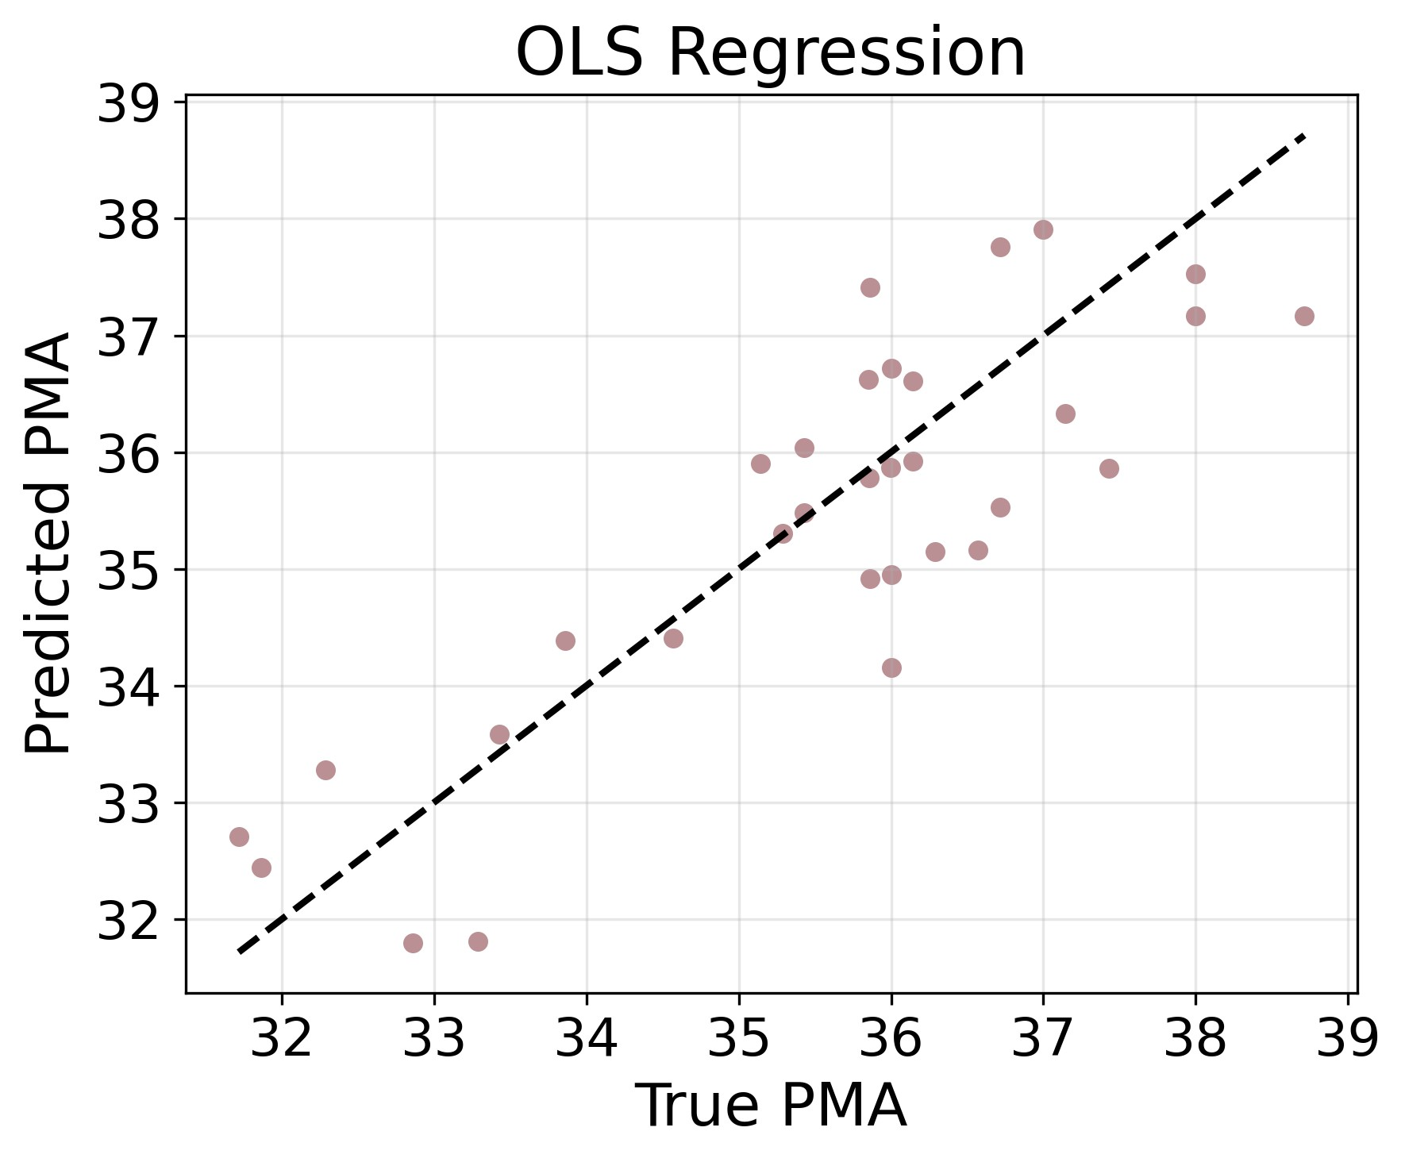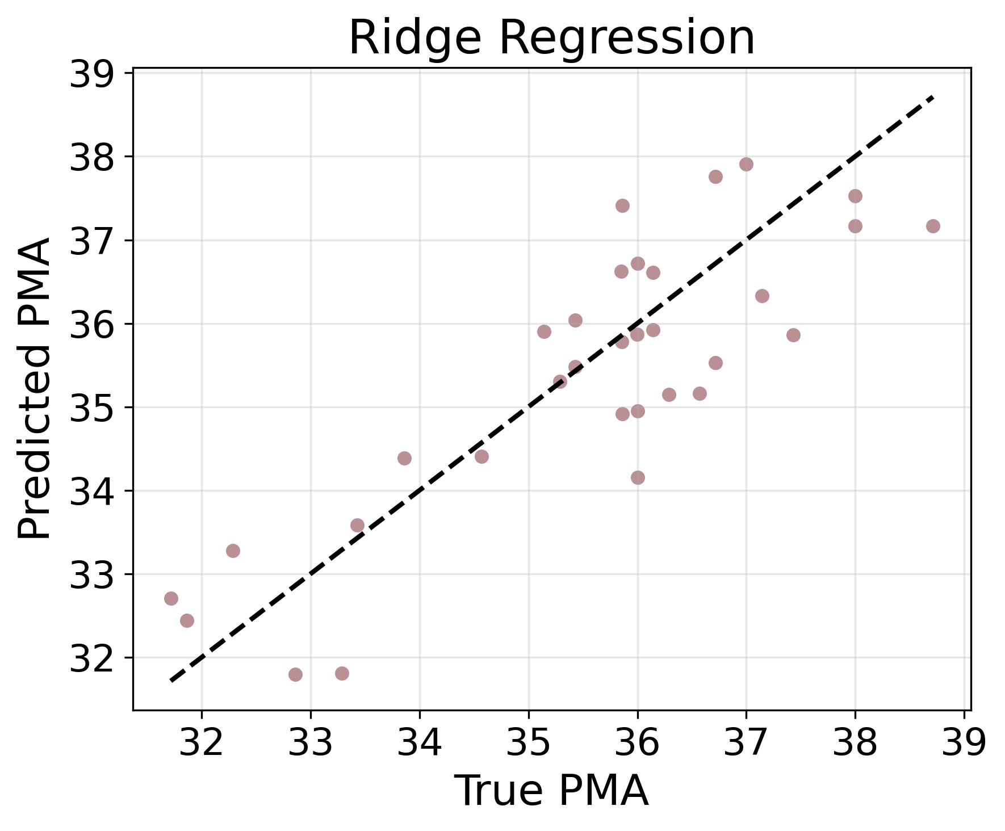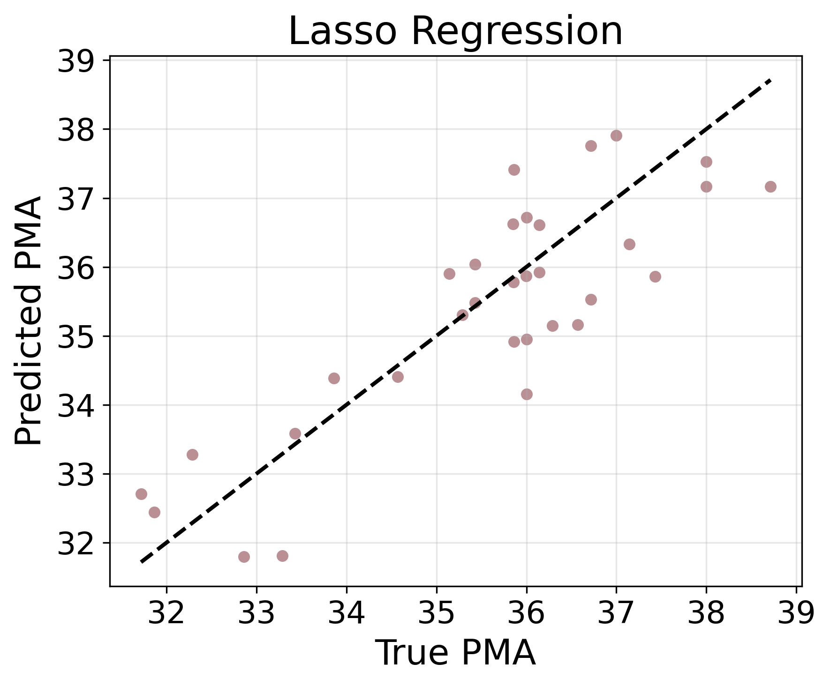
(a) (b) (c)
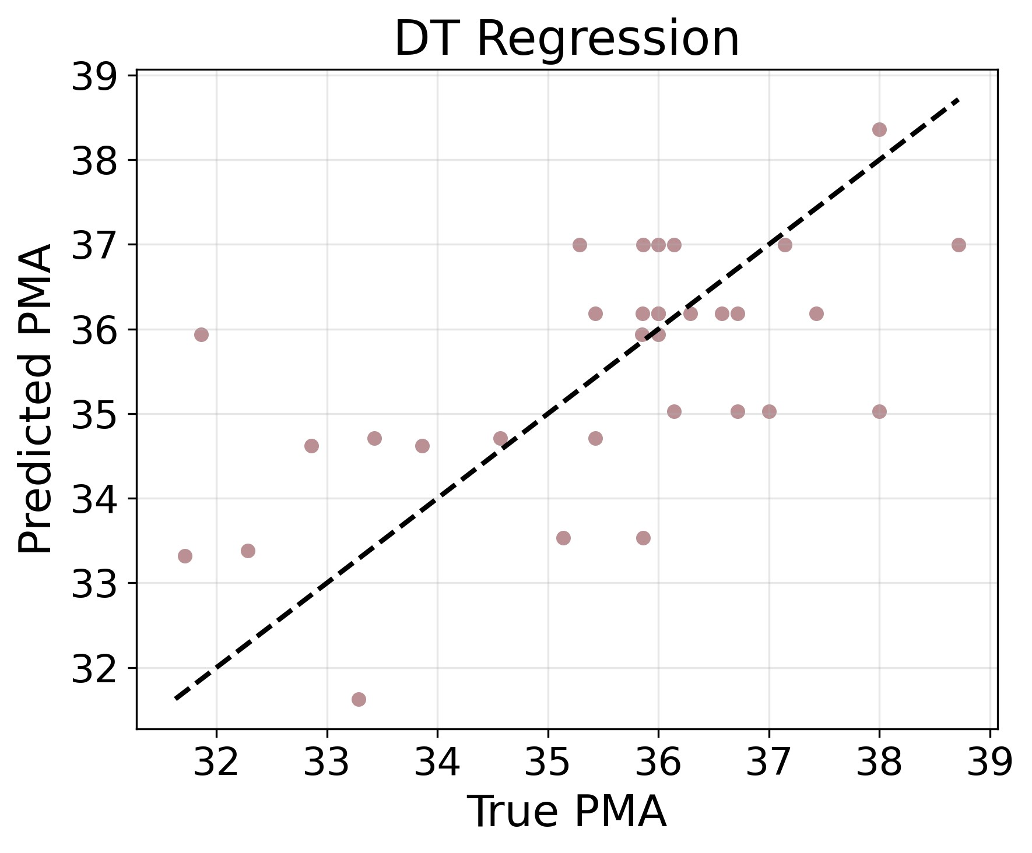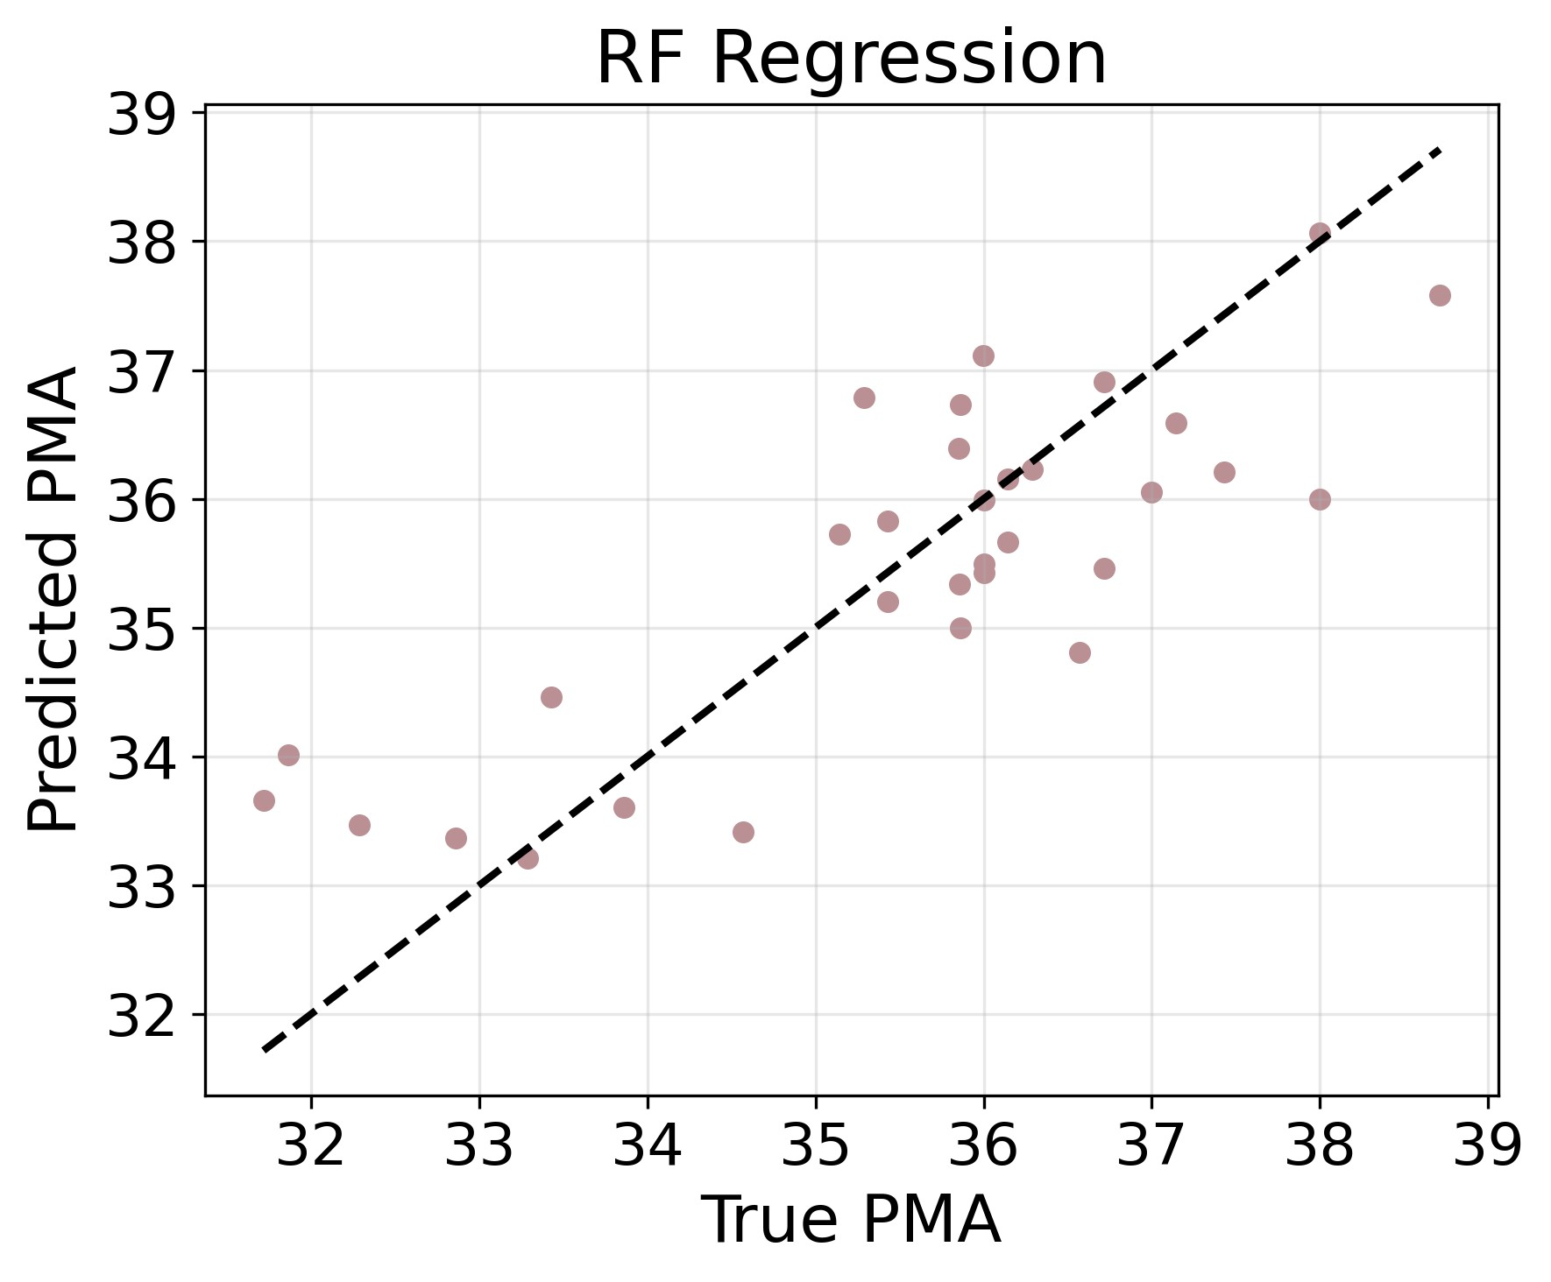
(d) (e)

图 3.3 测试集预测结果
Figure 3.3 Test Set Prediction Results
从整体结果来看，在验证集上随机森林 RF 的预测结果最佳，在测试集上线性回归模型表现一致良好，差距不明显。

第 4 章 MRI 检测异常早产儿应用
第 4 章 MRI 检测异常早产儿应用
4.1 数据集
本 MRI 检测异常早产儿数据集同样来自上海市儿童医学中心新生儿重症监护病房, 共 69 例，每位受试者仅选取一段完整的 5 分钟 EEG 数据纳入分析。该数据集被试 MRI 检测结果多存在脑室出血、脑白质损伤以及胼胝体信号异常等，被医生判断为不适合纳入健康数据集用以建模。我们的研究目标是通过训练健康的、脑发育正常的、可用 pma 年龄代表脑龄的被试建立预测模型，而这一部分非健康的、脑部有结构性损伤的被试无法纳入建模，但可以作为应用组来测试模型，我们或可假设此非健康被试脑发育迟缓，即脑龄低于真实 pma 年龄来进行应用测试。经过筛选排除睡眠周期不明显、采集质量较差或存在明显伪迹的 EEG 数据后，最终纳入 46 例早产儿进行后续实验。所有参与者招募均按照研究伦理委员会批准的程序进行，并获得监护人知情同意。数据预处理步骤与健康数据集无异。

表 4.1 基本特征统计：MRI 检测异常数据集
Table 4.1 Basic characteristics of the abnormal dataset
统计量 | 原始数据集 筛选后数据集
性别（男: 女） | 34:35 22:24
PMA（周） | 35.78(30.86-39.00) 35.76(30.86-39.00)
喂养方式配方奶 | 19 | 14
低比例母乳 | 15 | 12
高比例母乳 | 16 | 14
数据缺失 | 19 | 6
药物使用无 | 1 | 1
血管活性药物 | 7 | 7
镇静镇痛药物 | 6 | 6
咖啡因 | 24 | 24
数据缺失 | 43 | 20
应用血制品无 | 7 | 7
有 | 19 | 19
数据缺失 | 43 | 20
- 章 MRI 检测异常早产儿应用
4.2 应用结果
应用实验前的预期结果是 MRI 检测异常早产儿可能存在神经发育迟缓的潜在风险，因此经模型预测脑龄小于真实脑龄。图4.1和表4.2分别展示了 OLS Regression, DT 和 RF 模型在异常数据集上的预测结果。具体而言，从数据指标上看，模型预测的平均误差均高于相应模型在健康测试集上的平均误差，而绝对系数较低，符合预期。而从图像上看，预测值分布较散乱，而非期望的聚集于对角线下方，即预测值小于真实 pma。
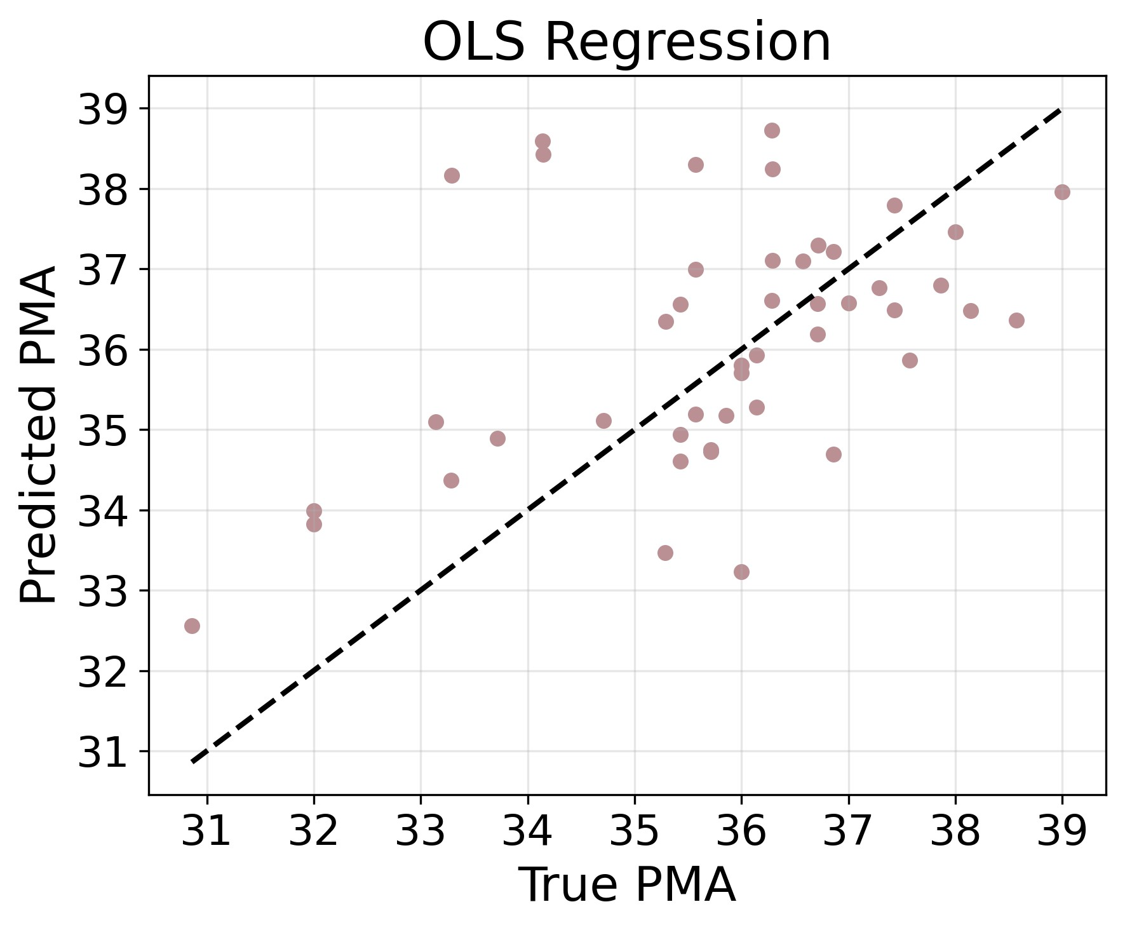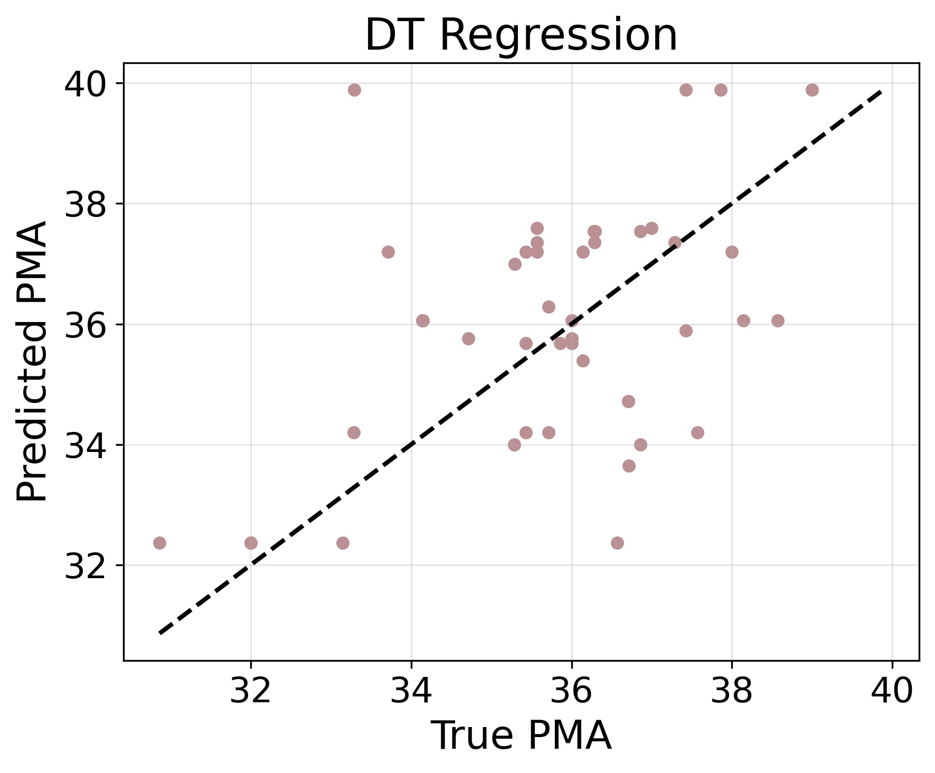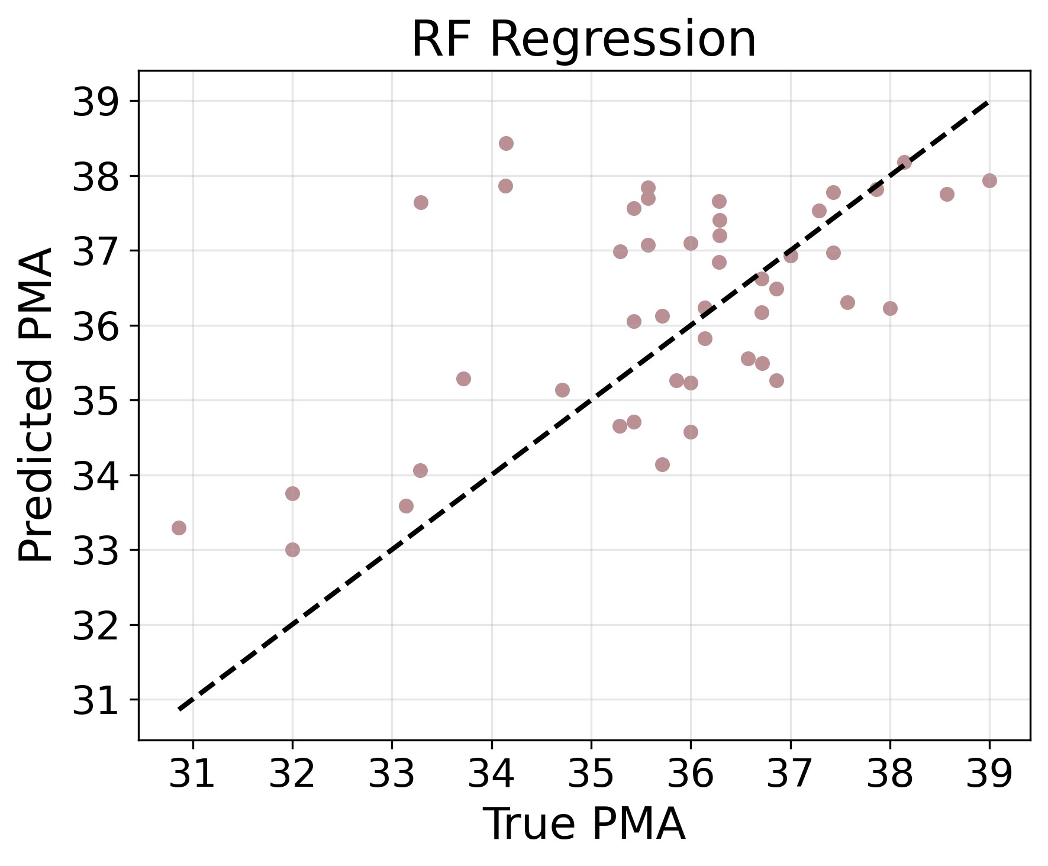
(a) (b) (c)

图 4.1 异常数据集预测结果图
Figure 4.1 Prediction Figures for the Abnormal Dataset

表 4.2 异常数据集预测结果指标
Table 4.2 Prediction Results for the Abnormal Dataset
RMSE MAE OLS -0.0028 1.7237 1.3234 DT -0.3031 1.9650 1.5487 RF 0.2002 1.5394 1.1670
R
2

相关研究已经证实，BAG，即预测脑龄和实际脑龄之间的差值，与大脑发育程度之间存在关联，而本研究模型已经能够较准确的得到预测脑龄，为了进一步分析是否存在大脑发育程度分类问题，我们将对两组的真实 pma 和特征值间的相似性与相异性进行讨论研究。
我们对健康组与非健康组真实 PMA 值进行独立样本非参数 Mann-Whitney U 检验判断其是否来自相同分布总体，以此排查两组自变量 PMA 是否对年龄预测结果产生影响，H0 假设为两组 pma 间无显著差异。检测结果 p 值为 0.721，无法拒绝 H0 假设，也就是说两组样本数据整体分布与中位数很有可能不存在显著差异（见图4.2），第 4 章 MRI 检测异常早产儿应用也可解释为两组 PMA 值间的差异很有可能不足以对预测结果造成影响。
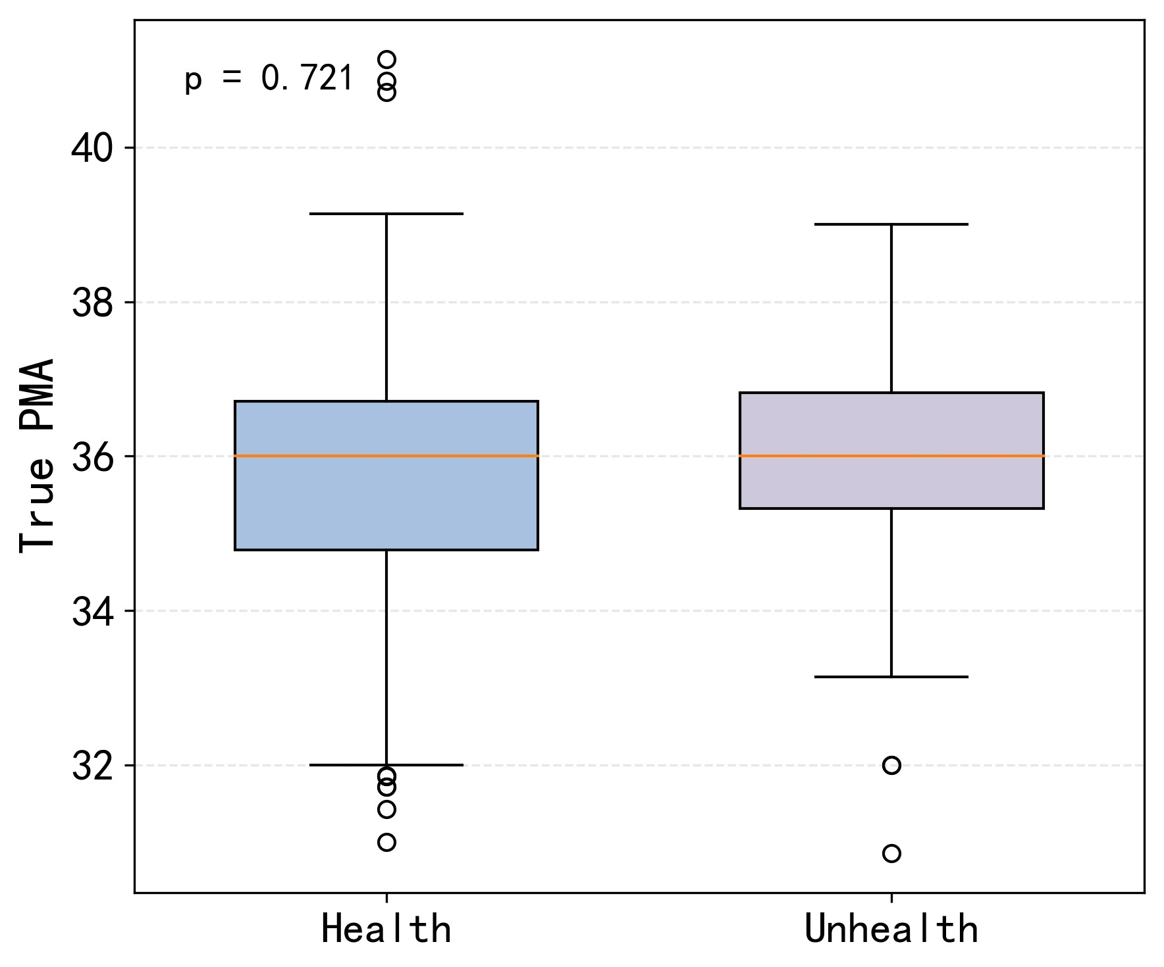

图 4.2 电极分布示意图
Figure 4.2 Electrode Positions
排除了自变量 PMA 的影响后，接着对两组所提取 EEG 特征进行 Mann-Whitney U 检验，选择在健康训练组中与 pma 间具有较高相关性的 2 项特征，即 P4 电极通道（右侧顶叶）在 δ 频带上的样本熵特征（delta_SampleEntropy_P4，r = 0.62）和在全脑区域
平均的 β 频带上的幅值包络 75 分位数（beta_75thPercentileAmplitudeEnvelope_whole， r = -0.50 ）。尽管已排除 PMA 分布差异，仍然根据年龄进行分组精细检测，结果如图4.3所示，本研究的健康组与非健康组的 EEG 特征之间无差异。
然而目前并无统一规范的的针对基于 EEG 脑龄预测研究的分组方式，而本研究分组依赖于合作医院医生对早产儿 MRI 检测结果的判断，将不存在严重脑结构损伤案例均纳入正常健康组。但 MRI 检测异常无法直接等同于该婴幼儿一定存在发育迟缓，这是基于经验所得的近似方式。由此可提出一种分组改进方式，在持续的跟踪随访中获取早产儿成长后的发育数据，以此作为依据，将具有明显发育迟缓的案例纳入非健康组，并再次研究其出生时期的脑电数据。
由结果提出猜想，脑结构损伤似乎并不意味着脑龄小于真实 pma 值。
4 章 MRI 检测异常早产儿应用
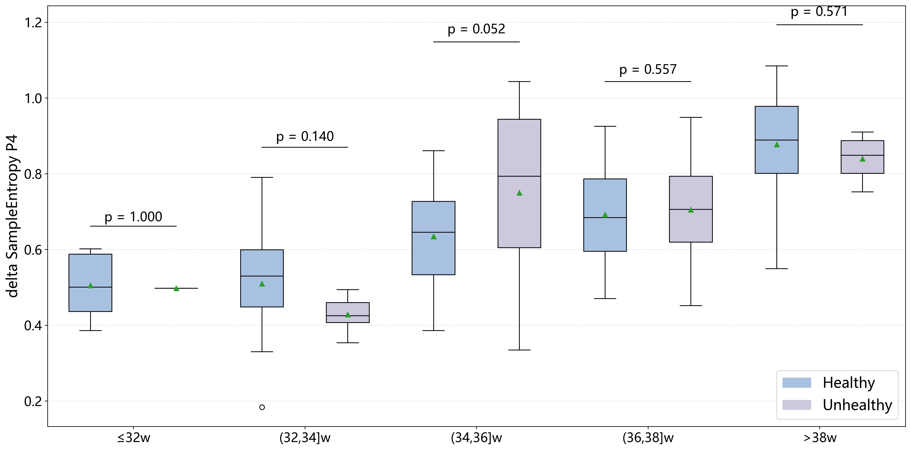

图 4.3 电极分布示意图
Figure 4.3 Electrode Positions
第 5 章 总结
第 5 章 总结
5.1 研究总结
已有研究表明，BAG 是一种能够有反映脑发育成熟度的创新方法，目前已在阿尔兹海默病等老年神经退行性疾病上得到广泛应用与验证。但相比之下，针对早产婴幼儿群体的脑龄预测研究仍处在初步阶段，缺乏基于脑电信号的成熟模型。现有研究或存在数据集混乱，如将发育异常案例纳入建模数据集，或存在脑电特征提取错误，如滑动窗长度小于特征提取所需最小长度。为避免此类错误，本研究围绕早产儿神经发育特点，规范全流程从构建脑电特征全集，到设计特征选择流程，到筛选出专属早产儿的脑电特征集，并在此基础上建立了早产儿神经发育脑龄预测模型。实验结果显示，本模型能够较为准确地识别健康早产儿的脑发育年龄。进一步地，将模型应用于非健康早产儿，尽管结果与预期存在出入，但重新提出了具有可行性的改进方案。
5.2 研究展望
尽管从现有结果来看，本模型已展现出一定的脑龄预测能力，但受限于早产儿长期随访难度较大，难以持续获取其成长过程中的后大脑成熟度相关指标对数据集进行更准确的分组和对模型进行更纵向验证。同时，将模型真正应用于神经发育异常的早期筛查和早期干预仍需要更充分更严谨的临床数据加以验证。上述问题也为本领域后续的深化研究指明了方向。

参考文献
参考文献
- OHUMA E O, MOLLER A B, BRADLEY E, et al. National, Regional, and Global Estimates of Preterm Birth in 2020, with Trends from 2010: A Systematic Analysis[J]. The Lancet, 2023, 402(10409):1261-1271.
- PERIN J, MULICK A, YEUNG D, et al. Global, Regional, and National Causes of under-5 Mortality in 2000–19: An Updated Systematic Analysis with Implications for the Sustainable Development Goals[J]. The Lancet Child & Adolescent Health, 2022, 6(2):106-115.
- TSIKOURAS P, ANTSAKLIS P, NIKOLETTOS K, et al. Diagnosis, Prevention, and Management of Fetal Growth Restriction (FGR)[J]. Journal of Personalized Medicine, 2024, 14(7):698.
- 王娜, 李晓莺. 早产儿神经发育评估的进展[J]. 中国儿童保健杂志, 2023, 31(4):404-407.
- DABAS M M, ALAMERI A D, MOHAMED N M, et al. Comparative Efficacy of MRI and CT in
Traumatic Brain Injury: A Systematic Review[J]. Cureus, 16(10):e72086.
- 赵彩雯, 赵鑫, 刘彦超, 等. 集成 MRI 技术对早产儿脑成熟评估研究[J]. 磁共振成像, 2021,
12(12):1-5.
- PAPOULI A, COLE J H. Brain Age Prediction from MRI Scans in Neurodegenerative Diseases[J].
Current Opinion in Neurology, 2025, 38(4):316-321.
- LAVANGA M, DE WEL O, CAICEDO A, et al. A Brain-Age Model for Preterm Infants Based on
Functional Connectivity[J]. Physiological Measurement, 2018, 39(4):044006.
- SONED,BEHESHTII,MAIKUSAN, etal.Neuroimaging-BasedBrain-AgePredictioninDiverse Forms of Epilepsy: A Signature of Psychosis and Beyond[J]. Molecular Psychiatry, 2021, 26(3):
825-834.
- DAVOUDI S, ARANGO G L, DEGUIRE F, et al. Electroencephalography Estimates Brain Age in Infants with High Precision: Leveraging Advanced Machine Learning in Healthcare[J]. NeuroImage, 2025, 312:121200.
- ZHANG H, ZHOU Q Q, CHEN H, et al. The Applied Principles of EEG Analysis Methods in
Neuroscience and Clinical Neurology[J]. Military Medical Research, 2023, 10:67.
- MOSTILE G, TERRANOVA R, CARLENTINI G, et al. Differentiating Neurodegenerative Diseases Based on EEG Complexity[J]. Scientific Reports, 2024, 14:24365.
- XIONG B. EEG-Based Epilepsy Prediction: Evaluation Metrics, Data Deficiency and Limitation of Current Methods[J]. Studies in Health Technology and Informatics, 2023.
- MAIMAITI B, MENG H, LV Y, et al. An Overview of EEG-based Machine Learning Methods in Seizure Prediction and Opportunities for Neurologists in This Field[J]. Neuroscience, 2022, 481:
197-218.
参考文献
- DAVOUDI S, ARANGO G L, DEGUIRE F, et al. Electroencephalography estimates brain age in infants with high precision: Leveraging advanced machine learning in healthcare[J]. NeuroImage, 2025, 312.
- STEVENSON N J, OBERDORFER L, TATARANNO M L, et al. Automated Cot-side Tracking of
Functional Brain Age in Preterm Infants[J]. Annals of Clinical and Translational Neurology, 2020, 7(6):891-902.
- DELORME A, MAKEIG S. EEGLAB: An Open Source Toolbox for Analysis of Single-Trial EEG
DynamicsIncludingIndependentComponentAnalysis[J].JournalofNeuroscienceMethods,2004, 134(1):9-21.
- 黄为民毛. 新生儿连续脑电监测图形快速判读（第 2 版）[M]. 人民卫生出版社, 2025.
- WILKINSON C L, YANKOWITZ L D, CHAO J Y, et al. Developmental Trajectories of EEG
Aperiodic and Periodic Components in Children 2–44 Months of Age[J]. Nature Communications, 2024, 15:5788.
- CHING S, PURDON P L, VIJAYAN S, et al. A Neurophysiological-Metabolic Model for Burst Suppression[J]. Proceedings of the National Academy of Sciences, 2019, 109(8):3095-3100.
- HENRY C E, SCOVILLE W B. Suppression-Burst Activity from Isolated Cerebral Cortex in Man [J]. Electroencephalogr Clin Neurophysiol, 1952, 4(1).
- HRACHOVY R A, MIZRAHI E M. Atlas of Neonatal Electroencephalography, Fourth Edition [M]. Demos Medical Publishing, 2015.
- TOLONEN M, PALVA J M, ANDERSSON S, et al. Development of the Spontaneous Activity Transients and Ongoing Cortical Activity in Human Preterm Babies[J]. Neuroscience, 2007, 145(3):997-1006.
- KHAZIPOV R, LUHMANN H J. Early Patterns of Electrical Activity in the Developing Cerebral Cortex of Humans and Rodents[J]. Trends in Neurosciences, 2006, 29(7):414-418.
- CACCIOTTI A, PAPPALETTERA C, MIRAGLIA F, et al. EEG Entropy Insights in the Context of Physiological Aging and Alzheimer’s and Parkinson’s Diseases: A Comprehensive Review[J].
GeroScience, 2024, 46(6):5537-5557.
- CHU Y J, CHANG C F, SHIEH J S, et al. The Potential Application of Multiscale Entropy Analysis of Electroencephalography in Children with Neurological and Neuropsychiatric Disorders[J].
Entropy, 2017, 19(8):428.
- STEVENSON N J, NORDVIK T, ESPELAND C N, et al. Inter-Site Generalizability of EEG Based
Age Prediction Algorithms in the Preterm Infant[J]. Physiological Measurement, 2023, 44(7):
07NT01.
- NOLTE G, ZIEHE A, NIKULIN V V, et al. Robustly Estimating the Flow Direction of Information in Complex Physical Systems[J]. Physical Review Letters, 2008, 100(23):234101.
- RANA P, LIPOR J, Hyong Lee, et al. Seizure Detection Using the Phase-Slope Index and Multi-
参考文献
channel ECoG[J]. IEEE Transactions on Biomedical Engineering, 2012, 59(4):1125-1134.
- GOMEZ C, RUIZ-GOMEZ S J, POZA J, et al. Assessment of EEG Connectivity Patterns in Mild Cognitive Impairment Using Phase Slope Index[C]//2018 40th Annual International Conference of the IEEE Engineering in Medicine and Biology Society (EMBC). Honolulu, HI: IEEE, 2018:
263-266.
- YRJÖLÄ P, STJERNA S, PALVA J M, et al. Phase-Based Cortical Synchrony Is Affected by Prematurity[J]. Cerebral Cortex (New York, NY), 2021, 32(10):2265-2276.
- TOKARIEV A, PALMU K, LANO A, et al. Phase Synchrony in the Early Preterm EEG: Development of Methods for Estimating Synchrony in Both Oscillations and Events[J]. NeuroImage, 2012, 60(2):1562-1573.
- STAM C J, NOLTE G, DAFFERTSHOFER A. Phase Lag Index: Assessment of Functional Connectivity from Multi Channel EEG and MEG with Diminished Bias from Common Sources[J].
Human Brain Mapping, 2007, 28(11):1178-1193.
- VINCK M, OOSTENVELD R, VAN WINGERDEN M, et al. An Improved Index of Phase-
Synchronization for Electrophysiological Data in the Presence of Volume-Conduction, Noise and Sample-Size Bias[J]. NeuroImage, 2011, 55(4):1548-1565.
- CAO M, HE Y, DAI Z, et al. Early Development of Functional Network Segregation Revealed by Connectomic Analysis of the Preterm Human Brain[J]. Cerebral Cortex (New York, NY), 2017, 27(3):1949-1963.
- ZHAO T, XU Y, HE Y. Graph Theoretical Modeling of Baby Brain Networks[J]. NeuroImage, 2019, 185:711-727.
- PEDREGOSA F, VAROQUAUX G, GRAMFORT A, et al. Scikit-Learn: Machine Learning in
Python[J]. Journal of Machine Learning Research, 2012, 12.
附录 A 英文缩略词表
附录 A 英文缩略词表
缩略词 | 全名 | 章节
GMs | General Movements | 1.1
NBNA | Neonatal Behavioral Neurological Assessment | 1.1
AIMS | Alberta Infant Motor Scale | 1.1
HINE | Hammersmith Infant Neurological Examination | 1.1
MRI | Magnetic Resonance Imaging | 1.1
CT | Computed Tomography | 1.1
BAG | Brain Age Gap | 1.1
PMA | Postmenstrual Age | 1.1
EEG | Electroencephalography | 1.1
IVH | intraventricular hemorrhage | 1.1
BS | Burst Suppression | 2.2.1
SATs | Spontaneous Activity Transients | 2.2.1
IBI | Inter Burst Interval | 2.2.1
BD | Burst Duration | 2.2.1
PSI | Phase Slope Index | 2.2.2
wPLI | weighted Phase Lag Index | 2.2.2
PLV | Phase Locking Value | 2.2.2
MSE | Mean Squared Error | 2.3.1
MI | Mutual Information | 2.3.2
LOOCV | Leave-One-Out Cross-Validation | 2.3.2
OLSR | Ordinary Least Squares Regression | 2.4
DT | Decision Tree | 2.4
RF | Random Forest | 2.4
MAE | mean average error | 2.5
RMSE | Root Mean Squared Error | 2.5
致 谢
致 谢

